广东工业大学
面向对象软件设计与建模实验报告

题目：系统设计

指导教师：欧毓毅
系别：计算机学院
专业：软件工程
学生姓名：黄泊凯
班级/学号：软工3/3123004394
实验日期：2026-06-01

第一章 子系统架构设计
1.1 整体架构图
本系统基于Windows 10 IoT企业版LTSC操作系统进行开发与部署。开发硬件依托于高性能工作站，配备Intel Core i5-14600KF处理器与NVIDIA GeForce RTX 3090显卡，确保了AI辅助编程（Trae CN）与Spring Boot后端服务的流畅运行。系统利用本地32GB内存与932GB三星990 PRO SSD提供高速的数据读写能力，SQLite数据库文件存储于高性能SSD分区中，以保障题库与成绩数据的访问效率。
系统采用经典的三层架构模式，将系统职责清晰地划分为表示层、业务逻辑层和数据访问层，并辅以Common基础设施层提供横切关注点支持。
表示层（Controller层）负责接收HTTP请求、参数校验和统一响应封装，4个Controller类分别对应4个业务模块。前端层采用Vue 3 + Element Plus技术栈（当前为设计规划中），通过RESTful API与后端通信，使用JWT Bearer Token进行身份认证。
业务逻辑层（Service层）是系统的核心，封装了所有业务规则和事务控制，包括用户认证与权限管理、题库CRUD与答案校验、组卷逻辑与状态机控制、答题判分与统计报表等。Service层严格遵循DTO隔离原则，Entity不暴露给API层。
数据访问层（Repository层）继承Spring Data JPA的JpaRepository接口，提供基础CRUD操作和自定义查询方法。4个Repository分别对应4张核心数据库表。
Common基础设施层提供统一响应封装（Result<T>/PageResult<T>）、全局异常处理（GlobalExceptionHandler）、JWT认证与权限控制（JwtUtil/JwtAuthenticationInterceptor/@RequireRole）和Web配置（WebMvcConfig）等横切关注点。
数据层使用SQLite嵌入式数据库，包含user、question、exam、score四张核心表，采用"单表+JSON"的灵活存储策略。
graph TD
subgraph 运行环境
OS["Windows 10 IoT LTSC<br/>Intel i5-14600KF / 32GB RAM<br/>NVIDIA RTX 3090 / 932GB SSD"]
end
subgraph 前端层-设计规划中
FE["Vue 3 + Element Plus<br/>Vue Router / Pinia / Axios"]
end
subgraph 后端层-Spring Boot 4.0.6
CTRL["Controller层<br/>UserController / QuestionController<br/>ExamController / ScoreController"]
SVC["Service层<br/>UserService / QuestionService<br/>ExamService / ScoreService"]
REPO["Repository层<br/>UserRepository / QuestionRepository<br/>ExamRepository / ScoreRepository"]
COMMON["Common基础设施层<br/>Result / PageResult / BusinessException<br/>GlobalExceptionHandler / JwtUtil<br/>JwtAuthenticationInterceptor / RequireRole<br/>WebMvcConfig"]
end
subgraph 数据层-SQLite
DB["user / question / exam / score"]
end
FE -->|"RESTful API<br/>JWT Bearer Token"| CTRL
CTRL --> SVC
SVC --> REPO
SVC -.-> COMMON
CTRL -.-> COMMON
REPO --> DB
OS -.-> FE
OS -.-> CTRL
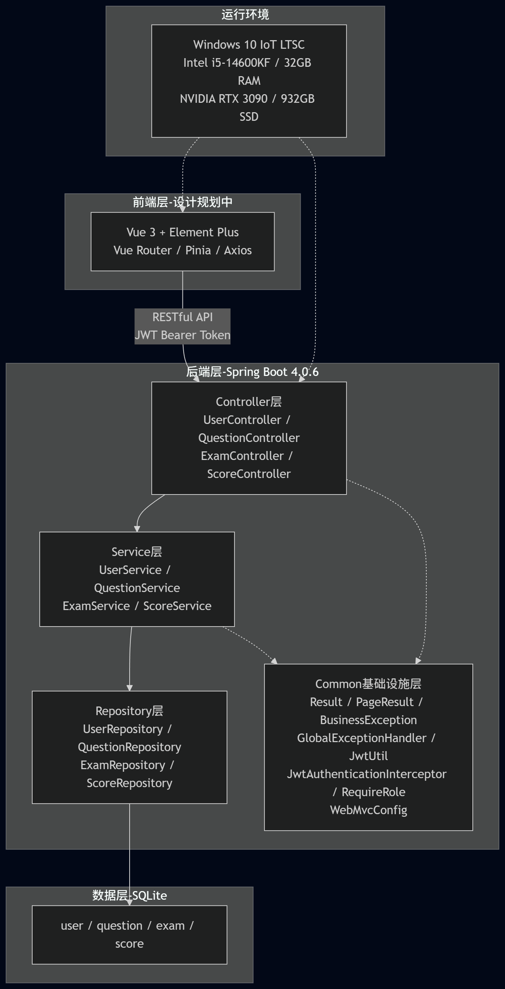
图1-1 系统整体架构图
1.2 类包图
下图展示了系统的包组织结构。com.cps.backend为根包，包含common和modules两个子包。common包提供横切关注点基础设施，包含api（统一响应）、exception（异常处理）、security（认证授权）和config（Web配置）四个子包。modules包按业务领域划分为四个模块包，每个模块包内部遵循Controller-Service-Repository-Entity-DTO-Enums的标准分层结构。
graph LR
subgraph com.cps.backend
subgraph common
api["api<br/>Result, PageResult"]
exception["exception<br/>BusinessException<br/>GlobalExceptionHandler"]
security["security<br/>JwtUtil<br/>JwtAuthenticationInterceptor<br/>RequireRole"]
config["config<br/>WebMvcConfig"]
end
subgraph modules
M01["M01userauth<br/>controller / service / repository<br/>entity / dto / enums"]
M02["M02questionbank<br/>controller / service / repository<br/>entity / dto / enums"]
M03["M03examassembly<br/>controller / service / repository<br/>entity / dto / enums"]
M04["M04scorestatistics<br/>controller / service / repository<br/>entity / dto"]
end
end
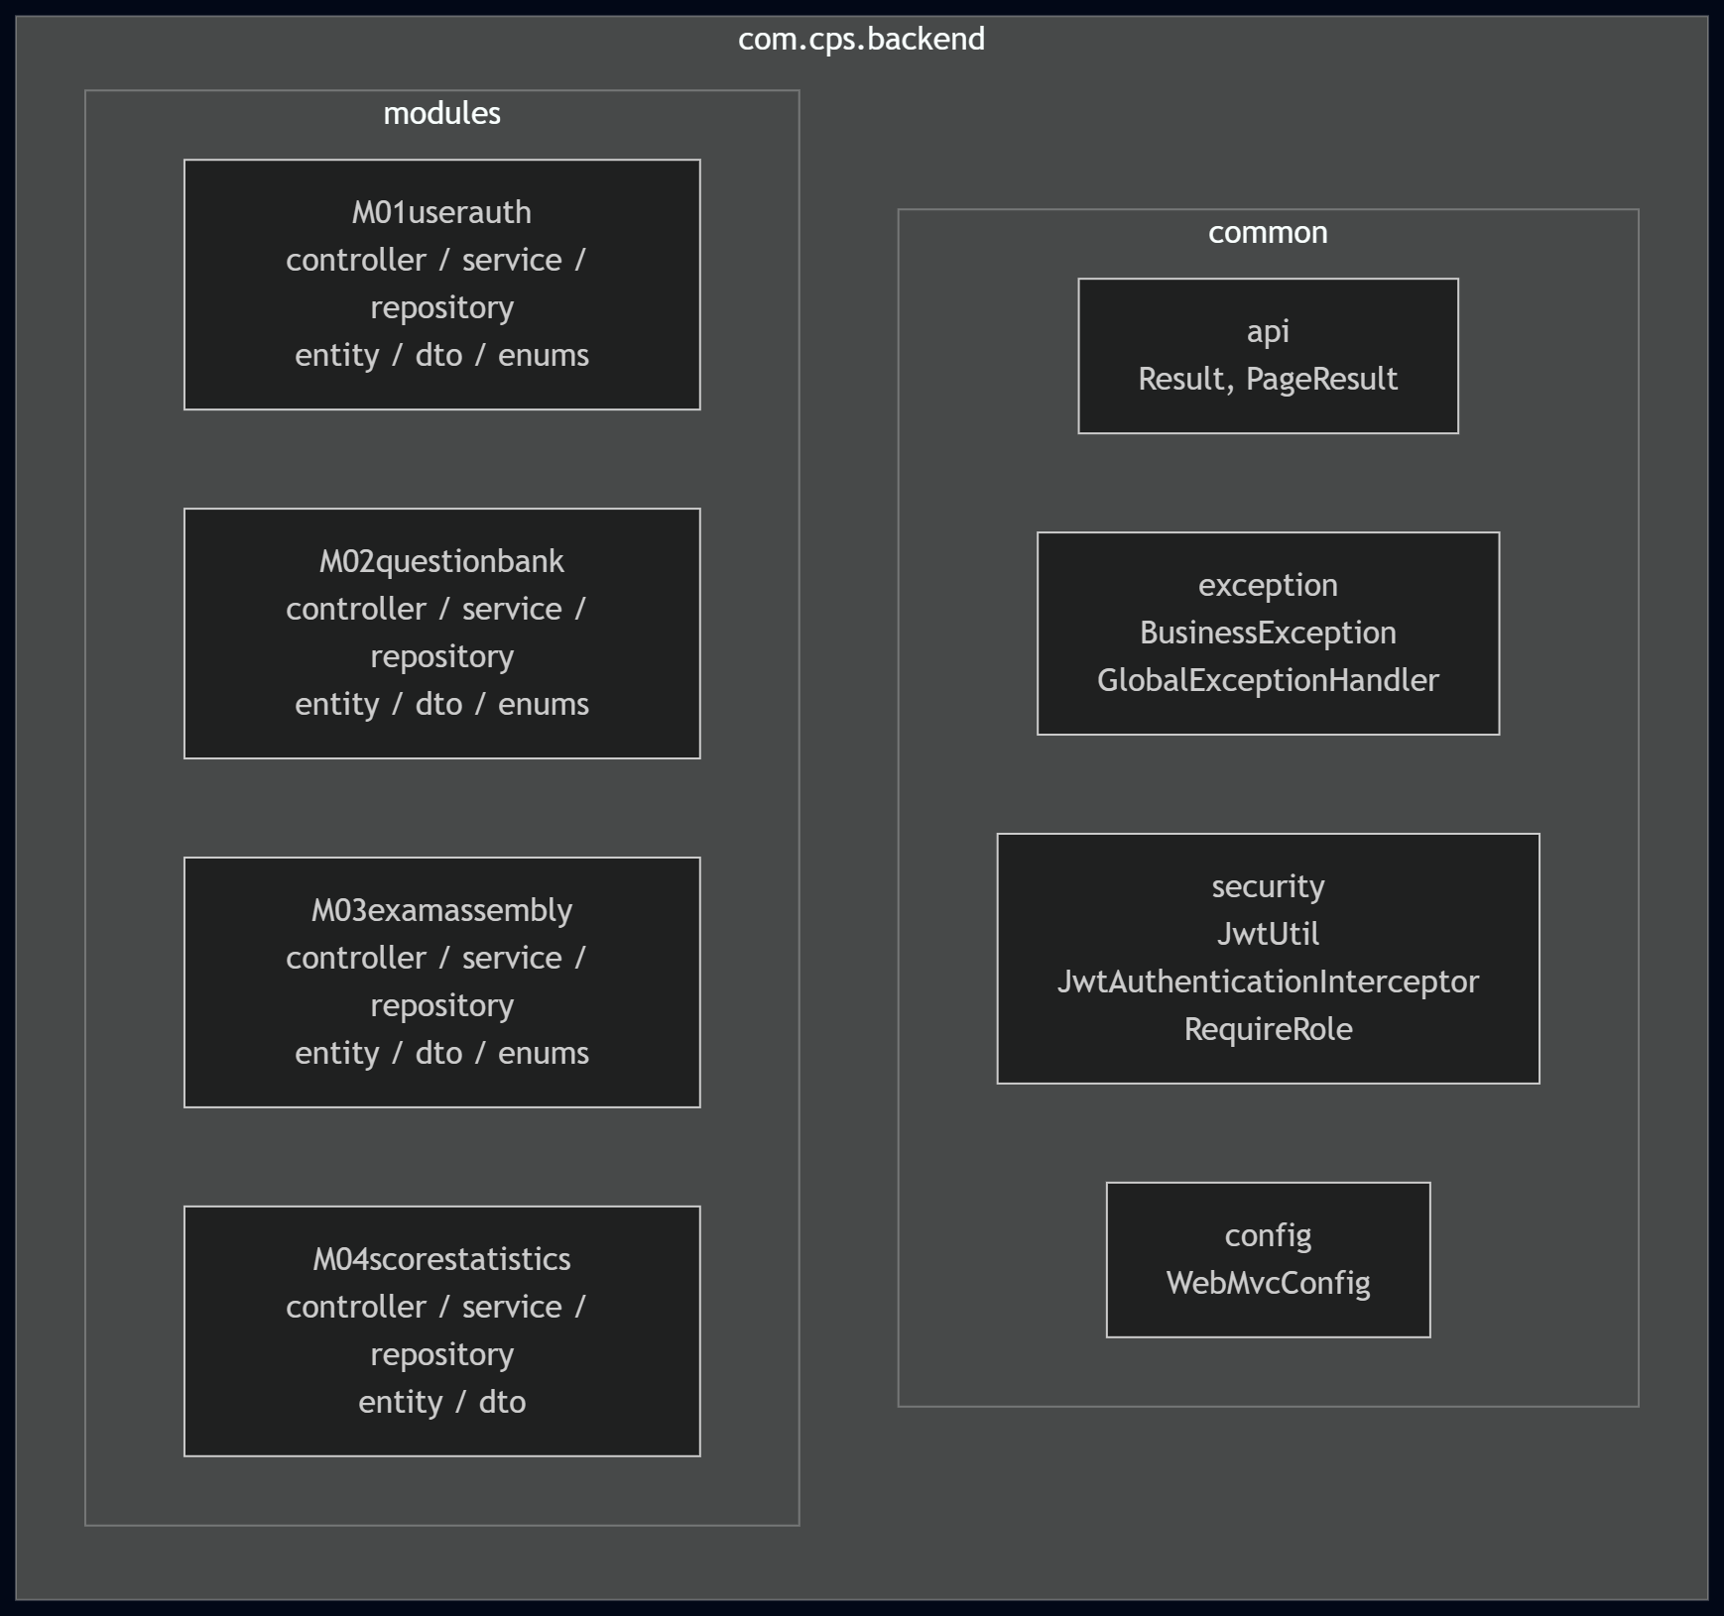
图1-2 系统类包图
第二章 各层类文件结构
2.1 Controller层
类名 | 所在包 | 端点数 | 主要职责
UserController | M01userauth.controller | 11 | 用户认证与权限管理（登录/注册/登出/用户CRUD）
QuestionController | M02questionbank.controller | 8 | 题库管理（题目CRUD/批量导入/随机获取）
ExamController | M03examassembly.controller | 10 | 组卷与考试管理（手动/自动组卷/发布/撤回/删除）
ScoreController | M04scorestatistics.controller | 9 | 成绩统计（答题提交/评卷/成绩查询/统计报表）

Controller层是系统的表示层，负责接收HTTP请求、参数校验和统一响应封装。本系统共有4个Controller类，提供41个RESTful API端点。每个Controller方法均使用@RequireRole注解声明所需的用户角色权限，通过JwtAuthenticationInterceptor在请求拦截阶段进行Token验证和角色校验。Controller层不包含任何业务逻辑，仅负责请求路由、参数接收和Service方法调用，所有返回值统一使用Result<T>封装。这种设计确保了表示层与业务逻辑层的严格解耦，使得API契约的变更不会影响业务逻辑的实现。
2.2 Service层
类名 | 所在包 | 主要方法数 | 核心职责
UserService | M01userauth.service | 11 | 用户注册/登录/密码管理/用户CRUD/批量删除
QuestionService | M02questionbank.service | 10 | 题目CRUD/批量导入/答案校验/统计自维护/随机获取
ExamService | M03examassembly.service | 12 | 手动/自动组卷/考试状态机/发布撤回/学生预览
ScoreService | M04scorestatistics.service | 12 | 答题判分/教师评卷/成绩查询/错题集/统计报表

Service层是系统的业务逻辑核心，封装了所有业务规则和事务控制。本系统共有4个Service类，提供45个public方法。Service层严格遵循DTO隔离原则：所有查询方法均通过私有toVO()方法将Entity转换为VO/DTO对象返回，Entity绝不暴露给API层。关键业务逻辑均使用@Transactional注解保证事务一致性，包括用户注册、密码修改、组卷操作、答题提交等。Service层还负责跨Repository的协调工作，例如ExamService在组卷时需要调用QuestionRepository查询题目并更新use统计，ScoreService在判分时需要同时操作ScoreRepository和QuestionRepository。
2.3 Repository层
接口名 | 所在包 | 继承 | 自定义查询方法
UserRepository | M01userauth.repository | JpaRepository<User, Integer> | findByName, existsByName, findByTypeAndStatus, findByType
QuestionRepository | M02questionbank.repository | JpaRepository<Question, Integer> | searchByKeyword, incrementUse, incrementCorrect, decrementUse, findRandomQuestion
ExamRepository | M03examassembly.repository | JpaRepository<Exam, Integer> | findByStatus, findByStatusNot, existsByQuestionIdInQuestionSum
ScoreRepository | M04scorestatistics.repository | JpaRepository<Score, Integer> | findByUserAndExam, findByUser, findByExam

Repository层是系统的数据访问层，继承Spring Data JPA的JpaRepository接口，自动获得save、findById、findAll、delete等基础CRUD方法。本系统共有4个Repository接口，除继承方法外还定义了17个自定义查询方法。自定义查询方法使用@Query注解编写JPQL或原生SQL，例如QuestionRepository.incrementUse()使用@Modifying+@Query实现原子性的use字段自增，QuestionRepository.searchByKeyword()使用多条件JPQL实现按题型和关键字搜索。本系统采用4表独立设计，无JPA @ManyToOne/@OneToMany关联关系，Repository之间的协调由Service层负责。
2.4 Entity层
类名 | 类型 | 对应表/用途 | 字段数
User | Entity | user表 | 5
Question | Entity | question表 | 7
Exam | Entity | exam表 | 6
Score | Entity | score表 | 5
UserType | Enum | 用户类型(student/teacher/admin) | 3值
QuestionType | Enum | 题目类型(5种题型) | 5值
ExamStatus | Enum | 考试状态(4态) | 4值

Entity层定义了系统的4个核心实体类和3个枚举类，与数据库表结构一一对应。本系统采用4表独立设计，Entity之间无JPA @ManyToOne/@OneToMany关联关系，外键字段（如Score.user和Score.exam）使用Integer类型而非实体对象引用，物理外键语义由DDL的FOREIGN KEY约束承载。这种设计避免了JPA的N+1查询问题和循环引用风险，同时保持了数据库层面的参照完整性。Entity类使用Lombok的@Data注解简化getter/setter代码，字段类型严格对齐DDL定义（如Boolean→Integer、LocalDateTime→String的适配）。
2.5 DTO层
M01 DTO（7个）
类名 | 类型 | 用途说明
LoginReq | Record | 登录请求(name, password)
LoginResp | Record | 登录响应(token, userVO)
RegisterReq | Record | 注册请求(name, password, type)
ChangePasswordReq | Record | 修改密码请求(oldPassword, newPassword)
UserStatusReq | Record | 用户状态请求(status)
BatchDeleteReq | Record | 批量删除请求(ids)
UserVO | Record | 用户视图对象(id, name, type, status)

M02 DTO（10个）
类名 | 类型 | 用途说明
QuestionCreateReq | Record | 创建题目请求(type, context, img, answer)
QuestionUpdateReq | Record | 更新题目请求(context, img, answer)
QuestionQueryReq | Record | 查询题目请求(type, keyword, page, size)
QuestionVO | Record | 题目视图对象(含统计accuracy)
QuestionPreviewVO | Record | 题目预览(不含答案)
BatchImportResult | Record | 批量导入结果(successCount, failCount, errors)
Answer | Interface | 答案接口(多态)
SingleChoiceAnswer | Record | 单选题答案(correctOption, options)
MultipleChoiceAnswer | Record | 多选题答案(correctOptions, options)
JudgeAnswer | Record | 判断题答案(correct)
FillAnswer | Record | 填空题答案(blanks)
EssayAnswer | Record | 简答题答案(reference)

M03 DTO（10个）
类名 | 类型 | 用途说明
ExamCreateManualReq | Record | 手动组卷请求(exam, starttime, endtime, items)
ExamCreateAutoReq | Record | 自动组卷请求(exam, starttime, endtime, autoRule)
AutoRule | Record | 自动组卷规则(typeFilter, totalQuestions, totalScore, usePenalty)
ExamQuestionItemReq | Record | 考试题目项请求(questionId, score)
ExamVO | Record | 考试视图对象(含题目列表和统计)
ExamQuestionVO | Record | 考试题目视图(questionId, type, score)
ExamForStudentVO | Record | 学生视角考试视图(脱敏,不含答案)
ExamQuestionForStudentVO | Record | 学生视角题目视图(含选项,不含答案)
QuestionSum | Record | 题目快照(version, items, totalQuestions, totalScore)
QuestionSumItem | Record | 快照项(questionId, score, type)

M04 DTO（13个）
类名 | 类型 | 用途说明
ExamSubmitReq | Record | 答题提交请求(examId, answers)
AnswerItem | Record | 答题项(questionId, userAnswer)
EssayGradeReq | Record | 评卷请求(questionId, score)
ScoreVO | Record | 分数视图(含逐题明细)
ScoreListVO | Record | 分数列表视图(不含明细)
ScoreDetail | Record | 答题明细(version, items, summary)
DetailItem | Record | 明细项(questionId, userAnswer, correctAnswer, score, isCorrect)
Summary | Record | 答题总结(correctCount, totalCount, accuracy)
MistakeItemVO | Record | 错题视图(questionId, type, context, options, userAnswer, correctAnswer, examId, examName)
ExamStatisticsVO | Record | 考试统计报表(参与人数/平均分/最高分/最低分/中位数/通过率/分布)
QuestionStatisticsVO | class | 题目统计(id, type, use, correct, accuracyRate)
DetailItemVO | Record | 明细视图(含题目context和maxScore)
UserExamHistoryVO | Record | 用户考试历史视图(examName, score, maxScore, accuracy, submitTime)
DraftCacheService | class | 草稿缓存服务

DTO层是系统数据传输对象的核心，本系统共定义了43个DTO/VO/Req类（含DraftCacheService），全部使用Java 21的Record类型定义（除QuestionStatisticsVO和DraftCacheService为class）。DTO层严格遵循"Entity禁止裸奔"原则：所有API请求使用Req对象接收参数，所有API响应使用VO对象返回数据，Entity与DTO之间的转换在Service层的私有toVO()方法中完成。这种隔离设计防止了JSON循环引用和敏感字段泄露（如User.password不会出现在UserVO中），同时使得API契约的变更不会影响数据库结构。DTO按职责分为三类：Req（请求参数）、VO（视图对象）、Item（嵌套项），命名清晰、职责单一。
2.6 Common层
类名 | 子包 | 职责说明
Result<T> | api | 统一API响应封装(code/message/data)，提供success()/error()静态方法
PageResult<T> | api | 分页响应封装(content/totalElements/totalPages/page/size)，提供of()转换方法
BusinessException | exception | 业务异常类(code/message)，继承RuntimeException
GlobalExceptionHandler | exception | 全局异常处理器，@RestControllerAdvice，处理3种异常类型
JwtUtil | security | JWT工具类，提供generateToken/parseToken/validateToken/getUserId等方法
JwtAuthenticationInterceptor | security | JWT认证拦截器，preHandle验证Token+检查@RequireRole权限
RequireRole | security | 自定义注解@Target(METHOD)，声明方法所需角色
WebMvcConfig | config | WebMvc配置，注册拦截器+静态资源映射

Common基础设施层是系统的横切关注点支撑层，不依赖任何业务模块，被所有Controller和Service共享使用。Result<T>统一响应封装确保了所有API返回格式一致（{code, message, data}），前端只需按统一格式处理响应。GlobalExceptionHandler通过@RestControllerAdvice自动捕获BusinessException、MethodArgumentNotValidException和Exception三种异常，分别返回业务错误码、参数校验错误和500服务器错误。JWT认证体系由JwtUtil（Token生成/解析）、JwtAuthenticationInterceptor（请求拦截验证）和@RequireRole（方法级权限声明）三个组件协作完成，实现了无状态认证和注解式权限控制。WebMvcConfig负责注册拦截器并配置静态资源映射（如图片路径映射）。
第三章 用例详细时序图（VOPC）
3.1 M01模块
sequenceDiagram
participant U as 用户
participant C as UserController
participant S as UserService
participant R as UserRepository
participant J as JwtUtil
U->>C: POST /auth/login {name, password}
C->>S: login(LoginReq)
S->>R: findByName(name)
R-->>S: User
S->>S: BCrypt密码校验
S->>S: 检查status!=0
S-->>C: LoginResp(userVO)
C->>J: generateToken(userId, name, type)
J-->>C: token
C-->>U: Result<LoginResp>{token, userVO}
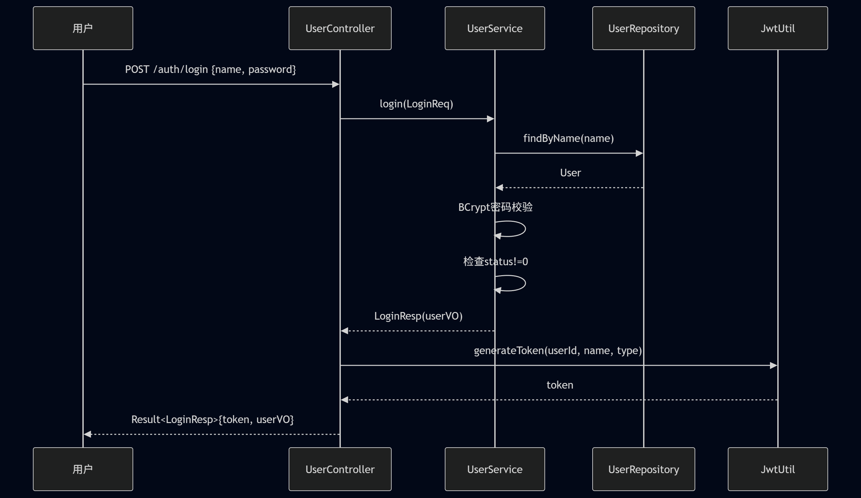
图3-1 UC-M01-01 用户登录时序图
用户登录时，系统先通过UserRepository.findByName查询用户记录，然后使用BCrypt密码校验。系统兼容明文密码，首次登录成功后自动升级为BCrypt加密。若账号被禁用(status=0)则拒绝登录。Token签发在Controller层完成，JwtUtil.generateToken将userId、name和type写入JWT payload。
sequenceDiagram
participant U as 用户
participant C as UserController
participant S as UserService
participant R as UserRepository
U->>C: POST /auth/register {name, password, type}
C->>S: register(RegisterReq)
S->>R: existsByName(name)
R-->>S: boolean
S->>S: 校验仅学生可注册
S->>S: BCrypt加密密码
S->>R: save(User)
R-->>S: User
S-->>C: UserVO
C-->>U: Result<UserVO>
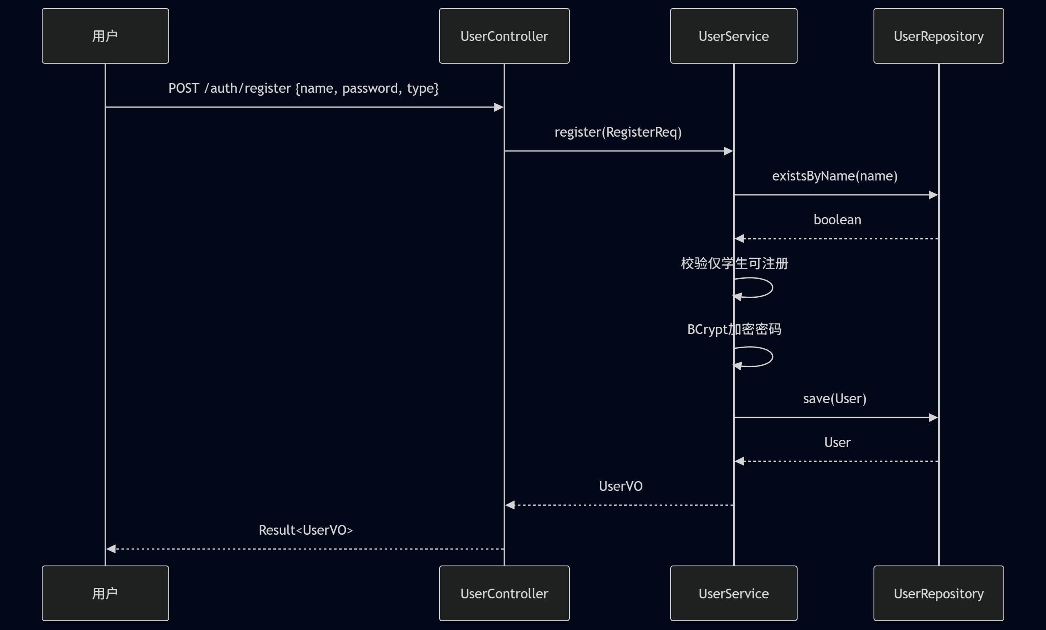
图3-2 UC-M01-02 用户注册时序图
注册时系统先校验用户名唯一性(UserRepository.existsByName)，然后校验仅学生可自助注册。密码使用BCrypt加密后存储，新用户默认status=1(启用)。管理员创建用户走createUser方法，不限制角色类型。
sequenceDiagram
participant U as 用户
participant C as UserController
U->>C: POST /auth/logout
C-->>U: Result<Void> (JWT无状态,前端删Token)
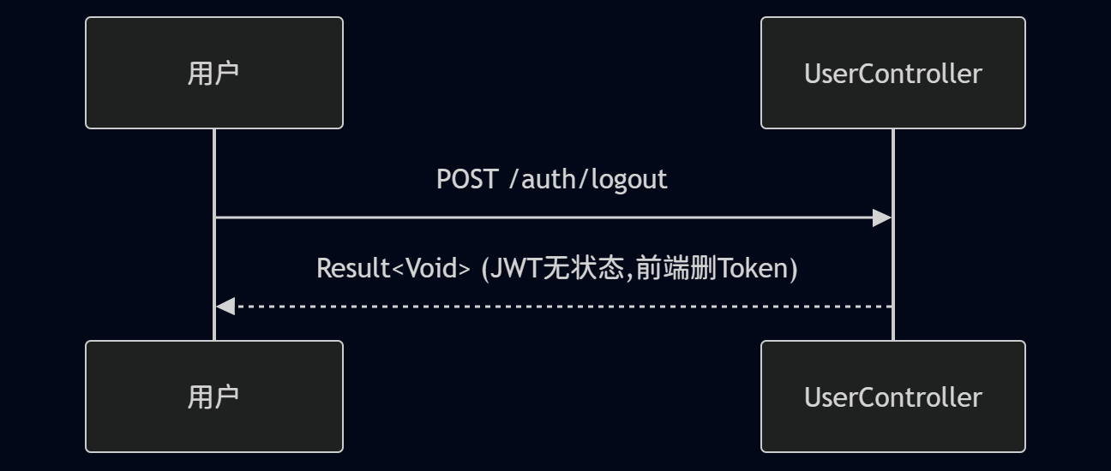
图3-3 UC-M01-03 用户登出时序图
用户登出为无状态操作，系统仅返回成功响应。由于JWT是无状态Token，服务端不维护会话，登出逻辑由前端完成——删除本地存储的Token即可。后续请求因不携带Token而被JwtAuthenticationInterceptor拦截。
sequenceDiagram
participant U as 用户
participant C as UserController
participant S as UserService
participant R as UserRepository
U->>C: GET /auth/me
C->>C: 从request获取userId
C->>S: getCurrentUser(userId)
S->>R: findById(userId)
R-->>S: User
S-->>C: UserVO
C-->>U: Result<UserVO>
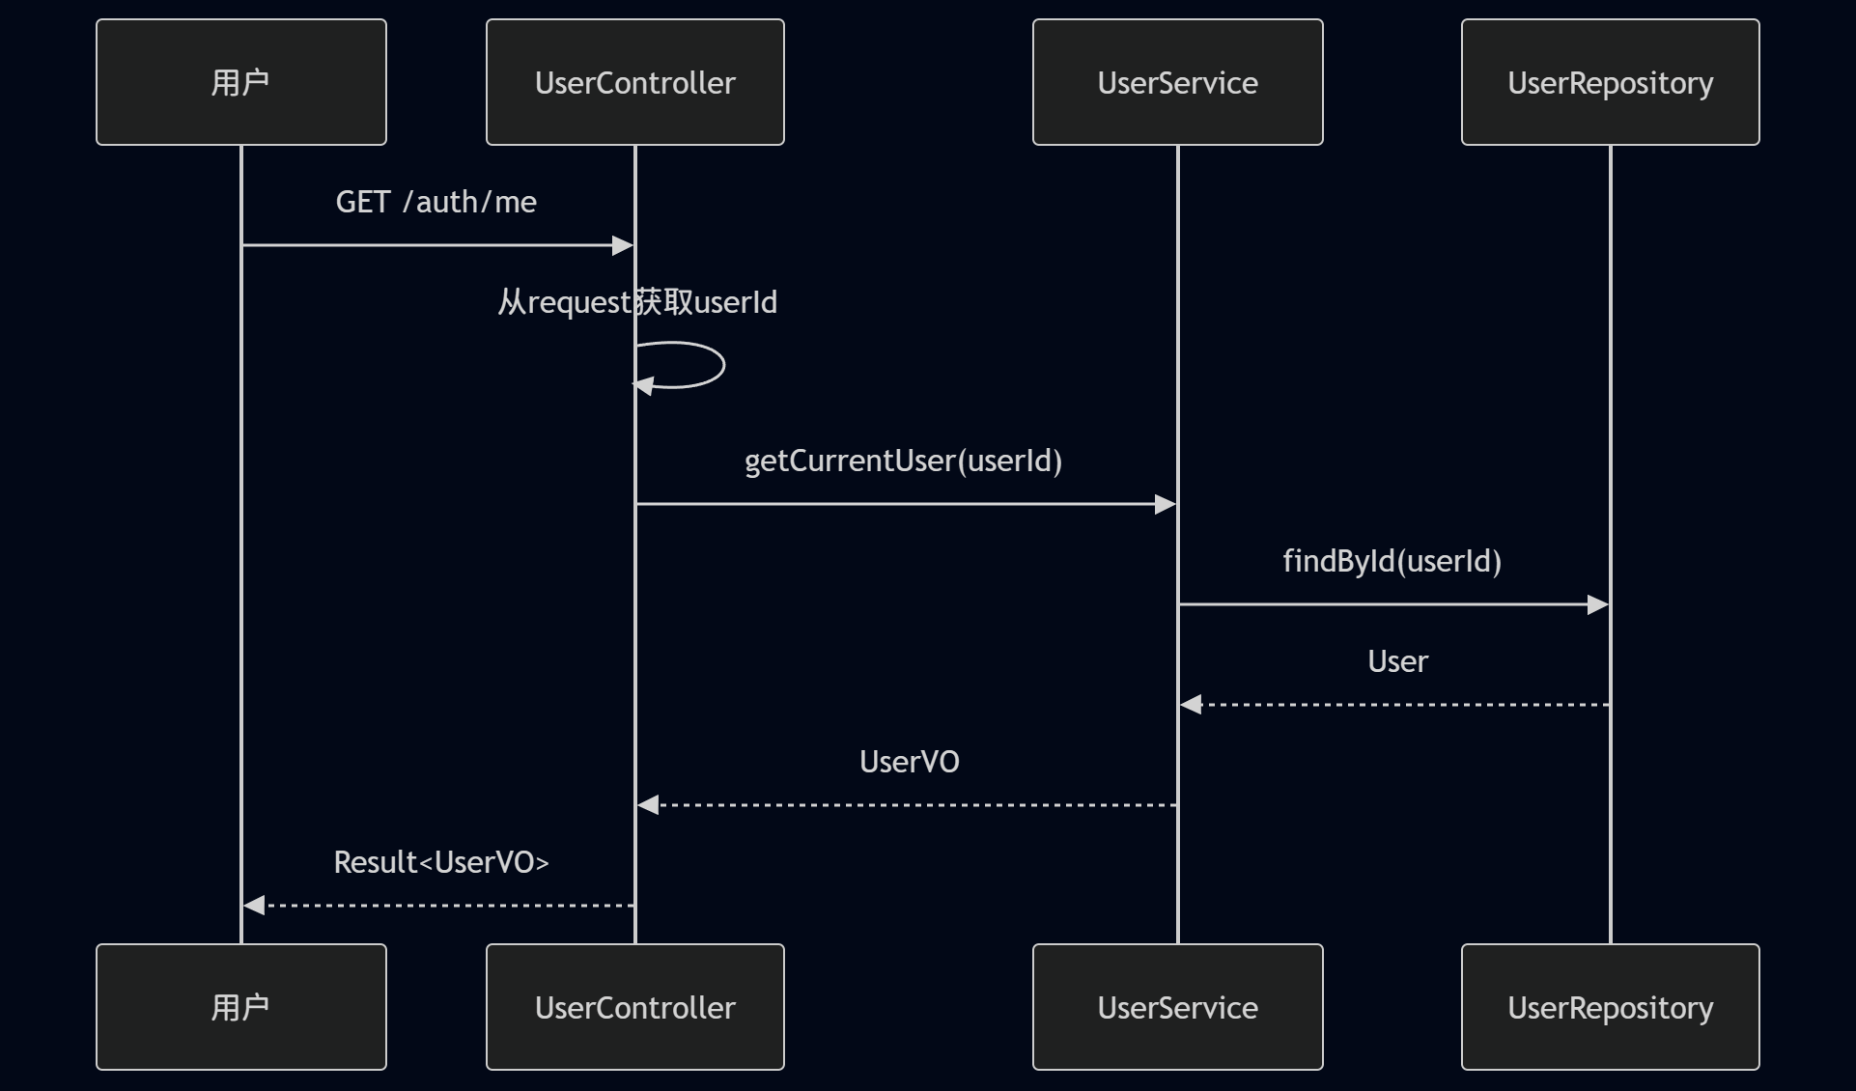
图3-4 UC-M01-04 获取当前用户信息时序图
获取当前用户信息时，Controller从request属性中获取userId（由JwtAuthenticationInterceptor在preHandle阶段解析Token并注入），然后调用UserService.getCurrentUser查询用户并转换为UserVO返回，确保password等敏感字段不暴露。
sequenceDiagram
participant U as 用户
participant C as UserController
participant S as UserService
participant R as UserRepository
U->>C: POST /auth/password {oldPassword, newPassword}
C->>C: 从request获取userId
C->>S: changePassword(userId, req)
S->>R: findById(userId)
R-->>S: User
S->>S: BCrypt校验旧密码
S->>S: BCrypt加密新密码
S->>R: save(User)
S-->>C: void
C-->>U: Result<Void>
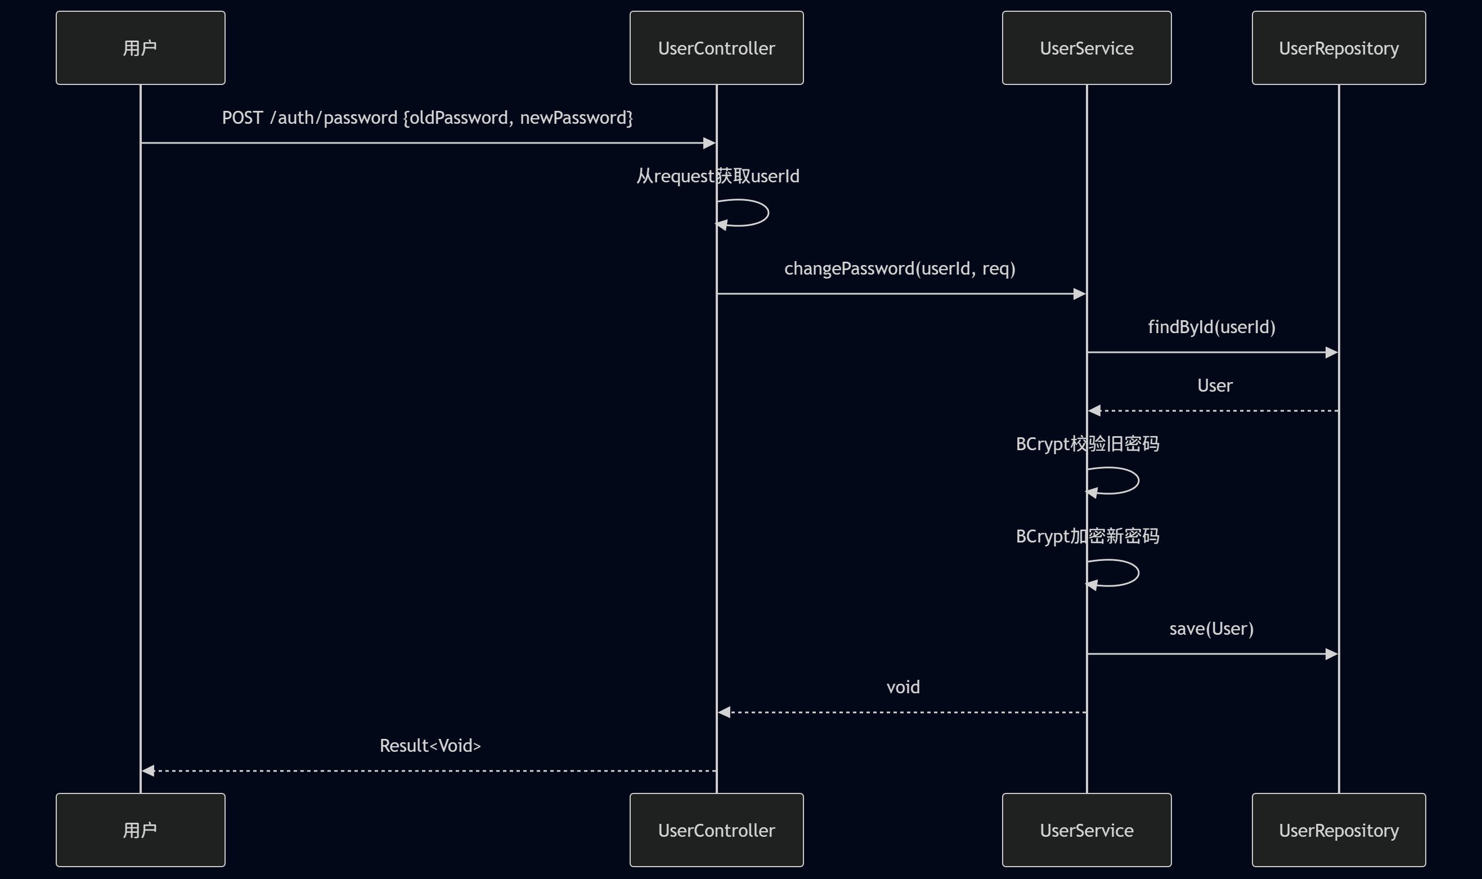
图3-5 UC-M01-05 修改密码时序图
修改密码时，系统先通过BCrypt校验旧密码是否正确，兼容明文密码自动升级机制。校验通过后，新密码使用BCrypt加密并更新到数据库。整个操作使用@Transactional保证事务一致性。
sequenceDiagram
participant A as 管理员
participant C as UserController
participant S as UserService
participant R as UserRepository
A->>C: GET /users?page=&size=&type=&status=
C->>S: listUsers(page, size, type, status)
S->>R: findAll/findByTypeAndStatus/findByType
R-->>S: Page<User>
S->>S: 转换为UserVO
S-->>C: PageResult<UserVO>
C-->>A: Result<PageResult<UserVO>>
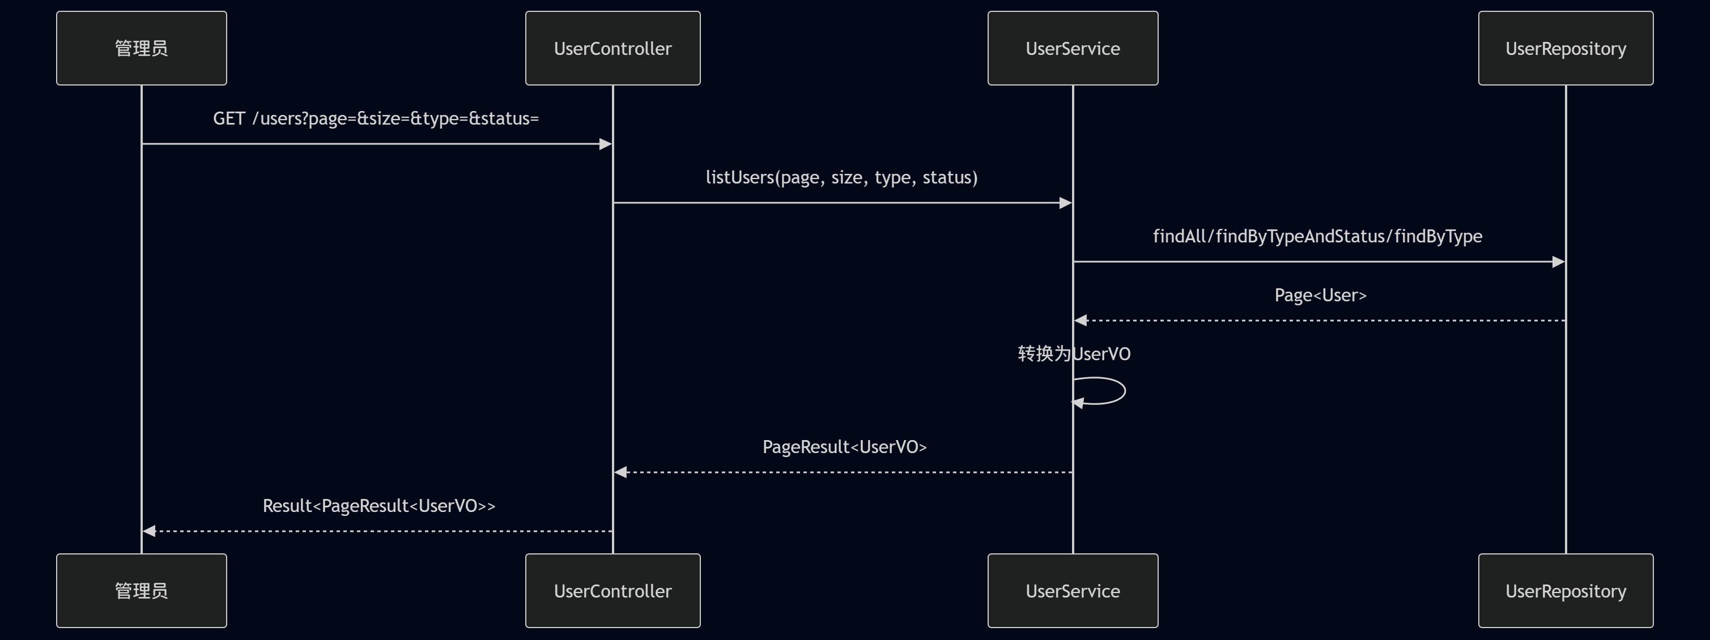
图3-6 UC-M01-06 分页查询用户列表时序图
分页查询用户列表支持按type和status筛选。Service层根据筛选条件组合选择不同的Repository查询方法（findAll/findByTypeAndStatus/findByType），查询结果通过toVO()转换为UserVO分页对象返回，密码字段被过滤。
sequenceDiagram
participant A as 管理员
participant C as UserController
participant S as UserService
participant R as UserRepository
A->>C: POST /users {name, password, type}
C->>S: createUser(RegisterReq)
S->>R: existsByName(name)
R-->>S: boolean
S->>S: BCrypt加密密码
S->>R: save(User)
R-->>S: User
S-->>C: UserVO
C-->>A: Result<UserVO>
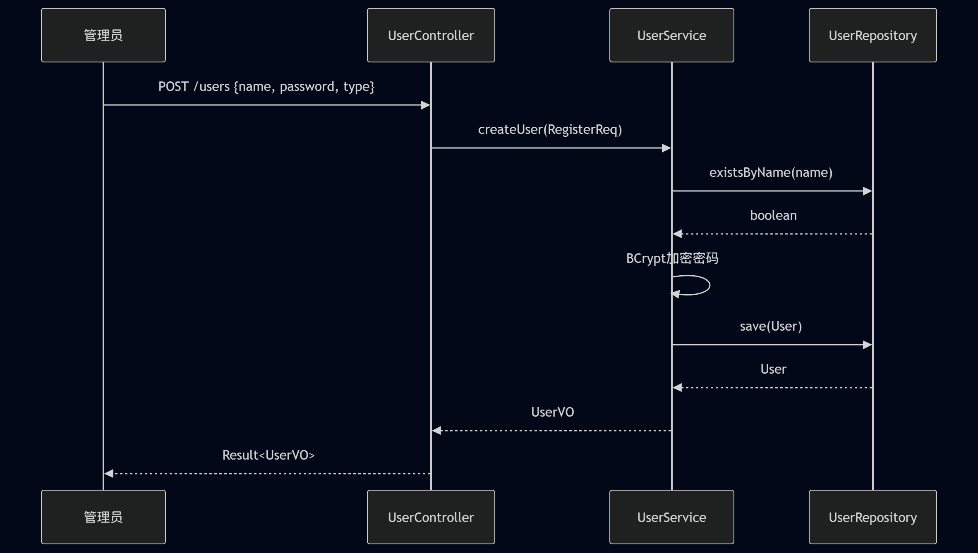
图3-7 UC-M01-07 创建用户时序图
管理员创建用户时不限制角色类型（可创建student/teacher/admin），但需校验用户名唯一性。密码使用BCrypt加密存储，新用户默认status=1。与自助注册的区别在于无"仅学生可注册"的限制。
sequenceDiagram
participant A as 管理员
participant C as UserController
participant S as UserService
participant R as UserRepository
A->>C: PUT /users/{id} {name, password, type}
C->>S: updateUser(id, req)
S->>R: findById(id)
R-->>S: User
S->>R: existsByName(name) [若name变更]
S->>S: 更新字段
S->>R: save(User)
R-->>S: User
S-->>C: UserVO
C-->>A: Result<UserVO>
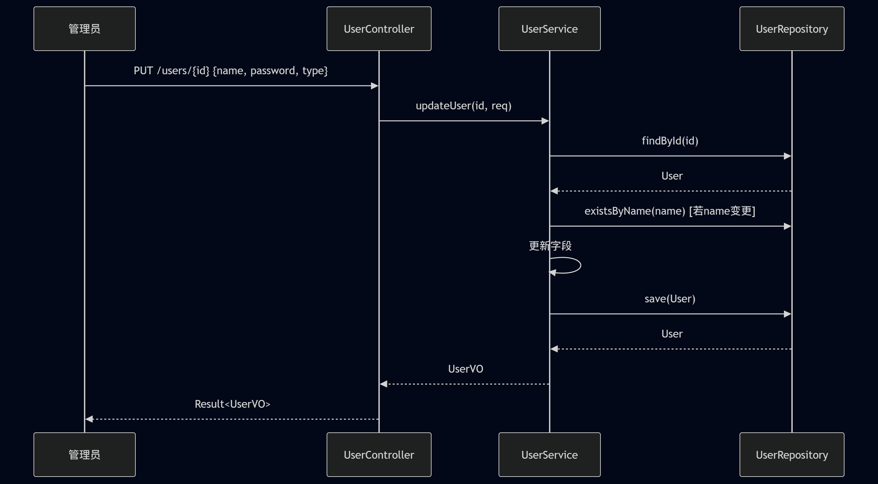
图3-8 UC-M01-08 更新用户时序图
更新用户时，系统先查询目标用户是否存在，若修改了name则需校验新用户名的唯一性。密码字段若非空则BCrypt加密后更新。所有字段更新后通过Repository.save持久化，并转换为UserVO返回。
sequenceDiagram
participant A as 管理员
participant C as UserController
participant S as UserService
participant R as UserRepository
A->>C: PATCH /users/{id}/status {status}
C->>S: updateUserStatus(id, req)
S->>R: findById(id)
R-->>S: User
S->>S: 检查最后一个admin保护
S->>R: save(User)
S-->>C: void
C-->>A: Result<Void>
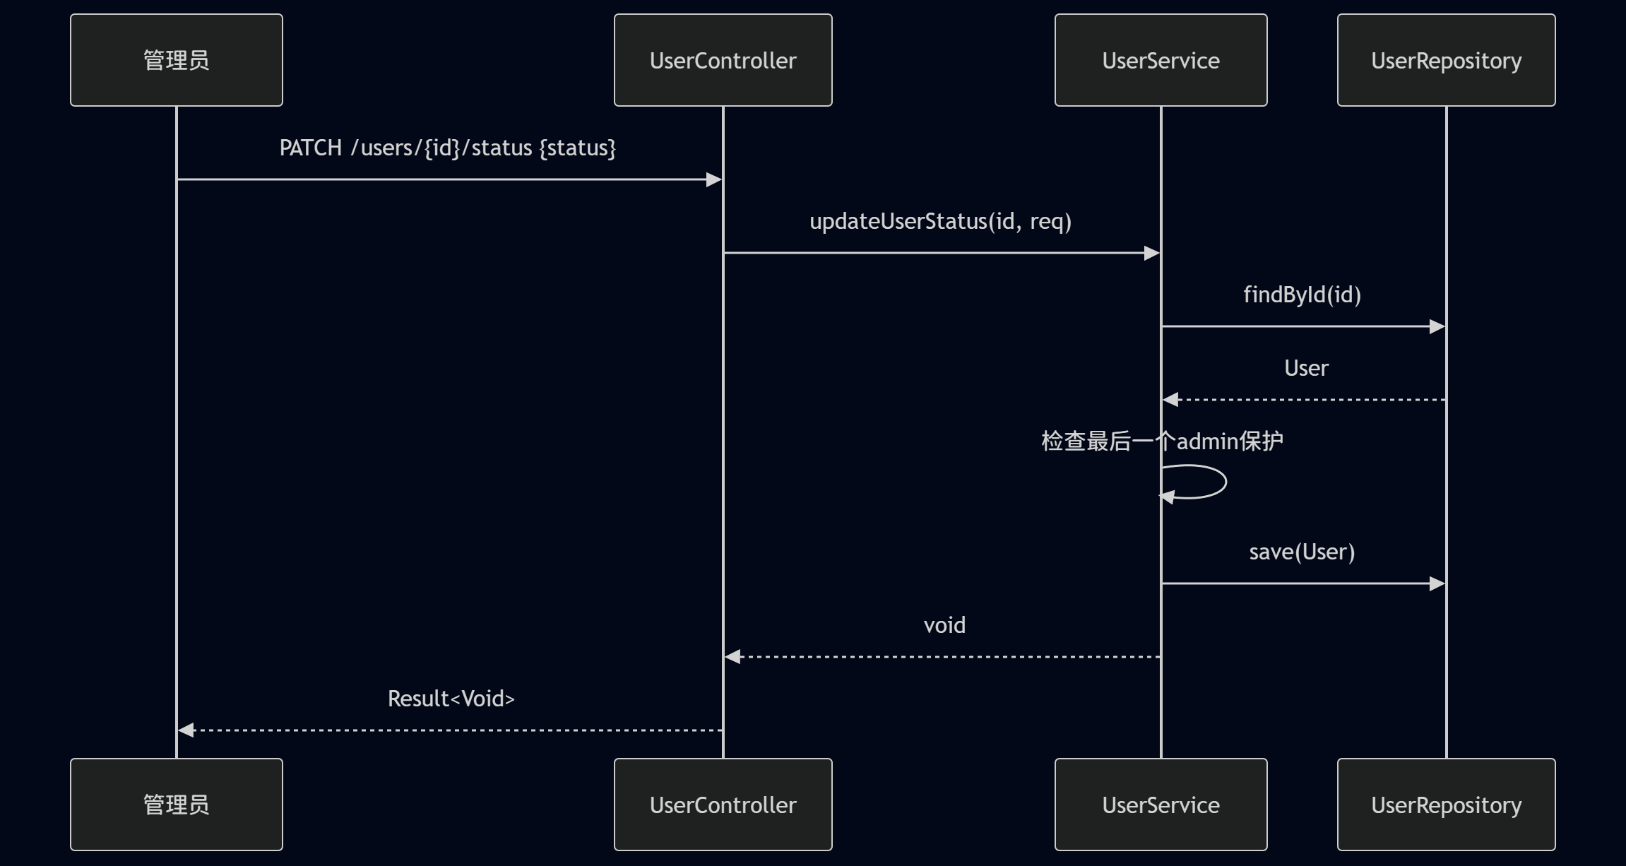
图3-9 UC-M01-09 更新用户状态时序图
更新用户状态时，系统内置"最后一个admin保护"机制：若禁用的用户是admin类型且是最后一个启用状态的admin，则拒绝操作并抛出BusinessException。这确保系统始终至少有一个可用的管理员账号。
sequenceDiagram
participant A as 管理员
participant C as UserController
participant S as UserService
participant R as UserRepository
participant SR as ScoreRepository
A->>C: DELETE /users/{id}
C->>C: 从request获取currentUserId
C->>S: deleteUser(id, currentUserId)
S->>S: 校验不能删除自己
S->>R: findById(id)
R-->>S: User
S->>S: 检查最后一个admin保护
S->>SR: findByUser(id)
SR-->>S: List<Score>
alt 有考试记录
S->>R: save(User{status=0})
else 无考试记录
S->>R: delete(User)
end
S-->>C: void
C-->>A: Result<Void>
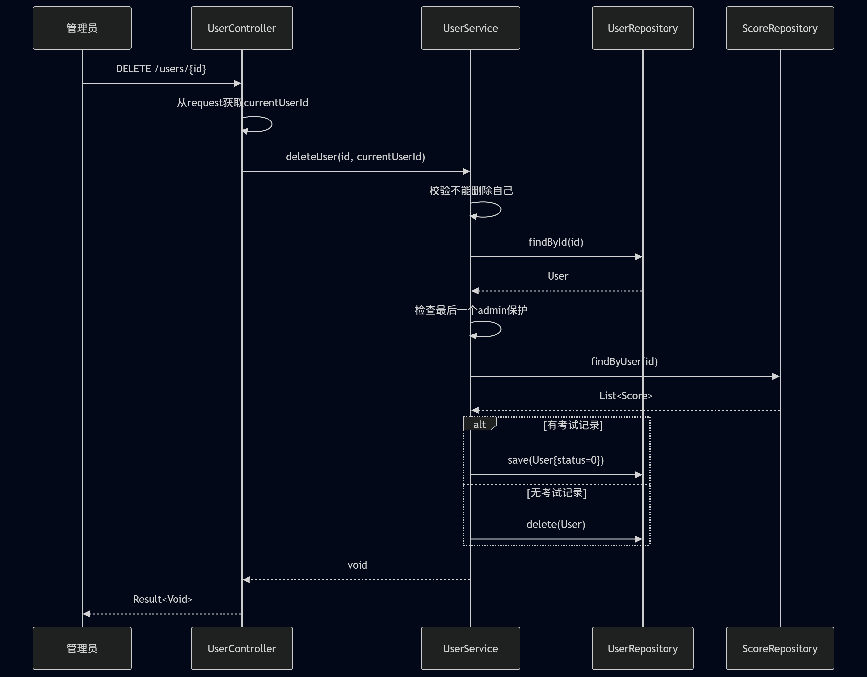
图3-10 UC-M01-10 删除用户时序图
删除用户时有三重保护：不能删除自己、不能删除最后一个admin、有考试记录的用户禁用而非硬删除。系统通过ScoreRepository.findByUser检查是否存在关联成绩记录，若存在则将status设为0（软禁用），保证成绩数据的参照完整性。
sequenceDiagram
participant A as 管理员
participant C as UserController
participant S as UserService
A->>C: DELETE /users/batch {ids}
C->>C: 从request获取currentUserId
C->>S: batchDeleteUsers(ids, currentUserId)
loop 逐个ID
S->>S: deleteUser(id, currentUserId)
end
S-->>C: void
C-->>A: Result<Void>
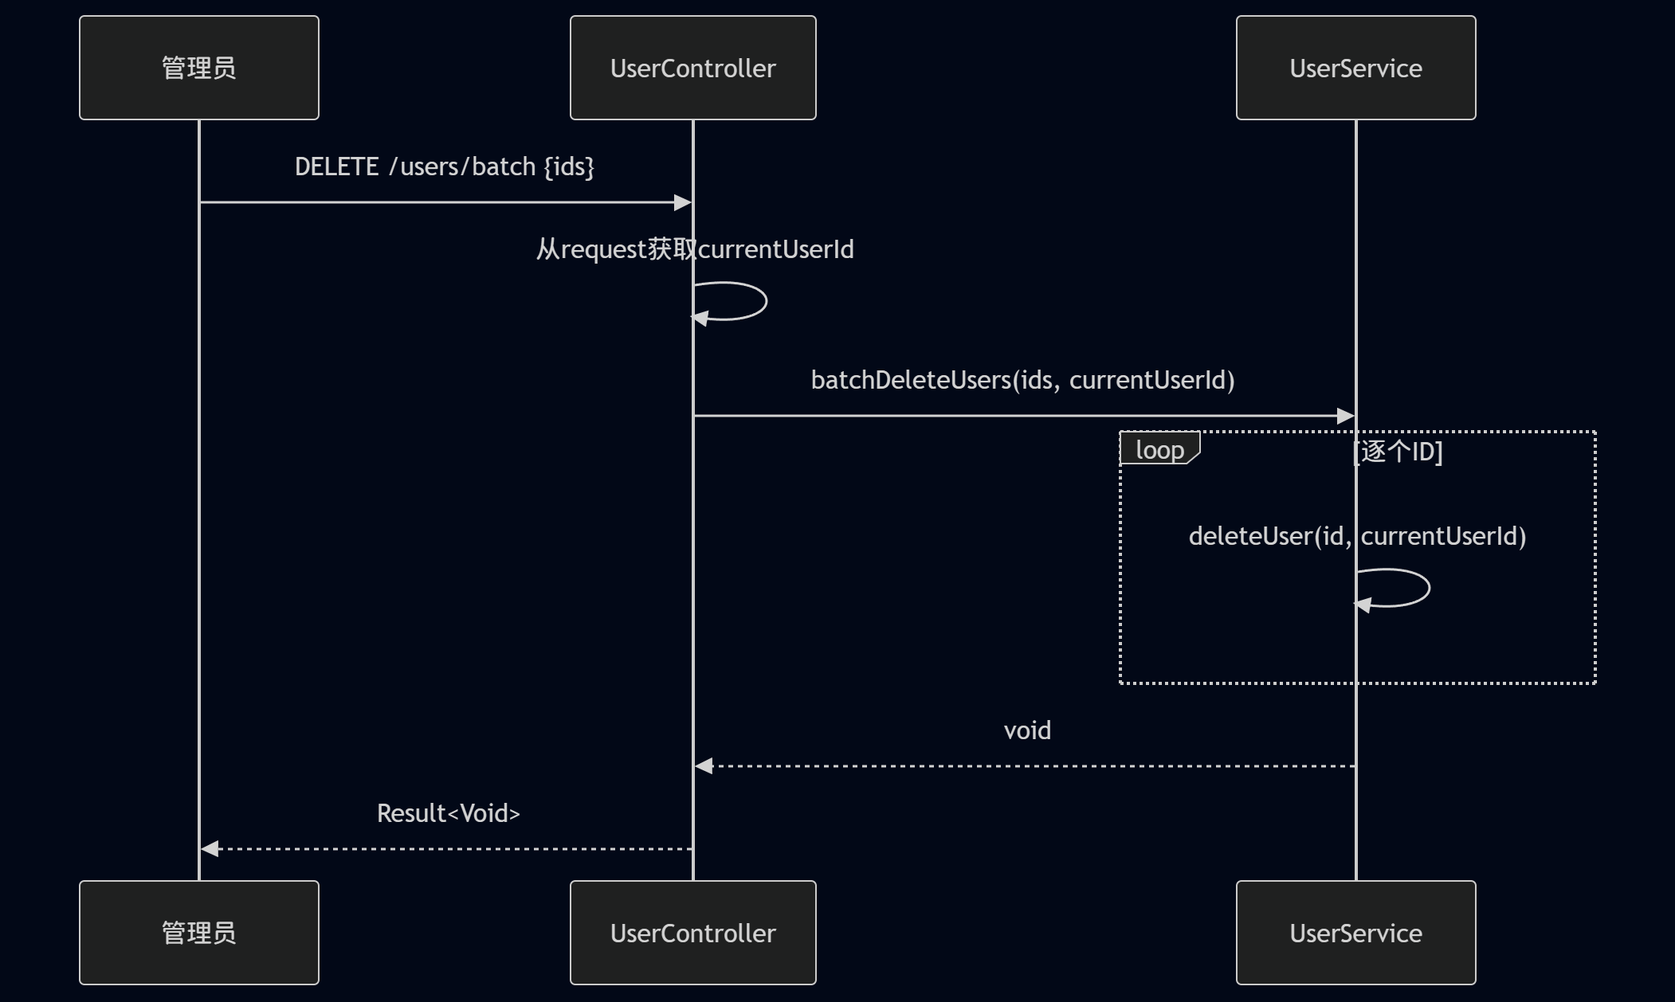
图3-11 UC-M01-11 批量删除用户时序图
批量删除用户通过循环调用deleteUser方法实现，每个ID独立执行删除逻辑（包括自删除保护、admin保护、软禁用策略）。批量操作不使用@Transactional整体事务，单条失败不影响其他记录的处理。
3.2 M02模块
sequenceDiagram
participant T as 教师/管理员
participant C as QuestionController
participant S as QuestionService
participant R as QuestionRepository
T->>C: POST /questions {type, context, img, answer}
C->>S: create(QuestionCreateReq)
S->>S: 校验答案JSON与题型匹配
S->>R: save(Question{use=0, correct=0})
R-->>S: Question
S-->>C: QuestionVO
C-->>T: Result<QuestionVO>
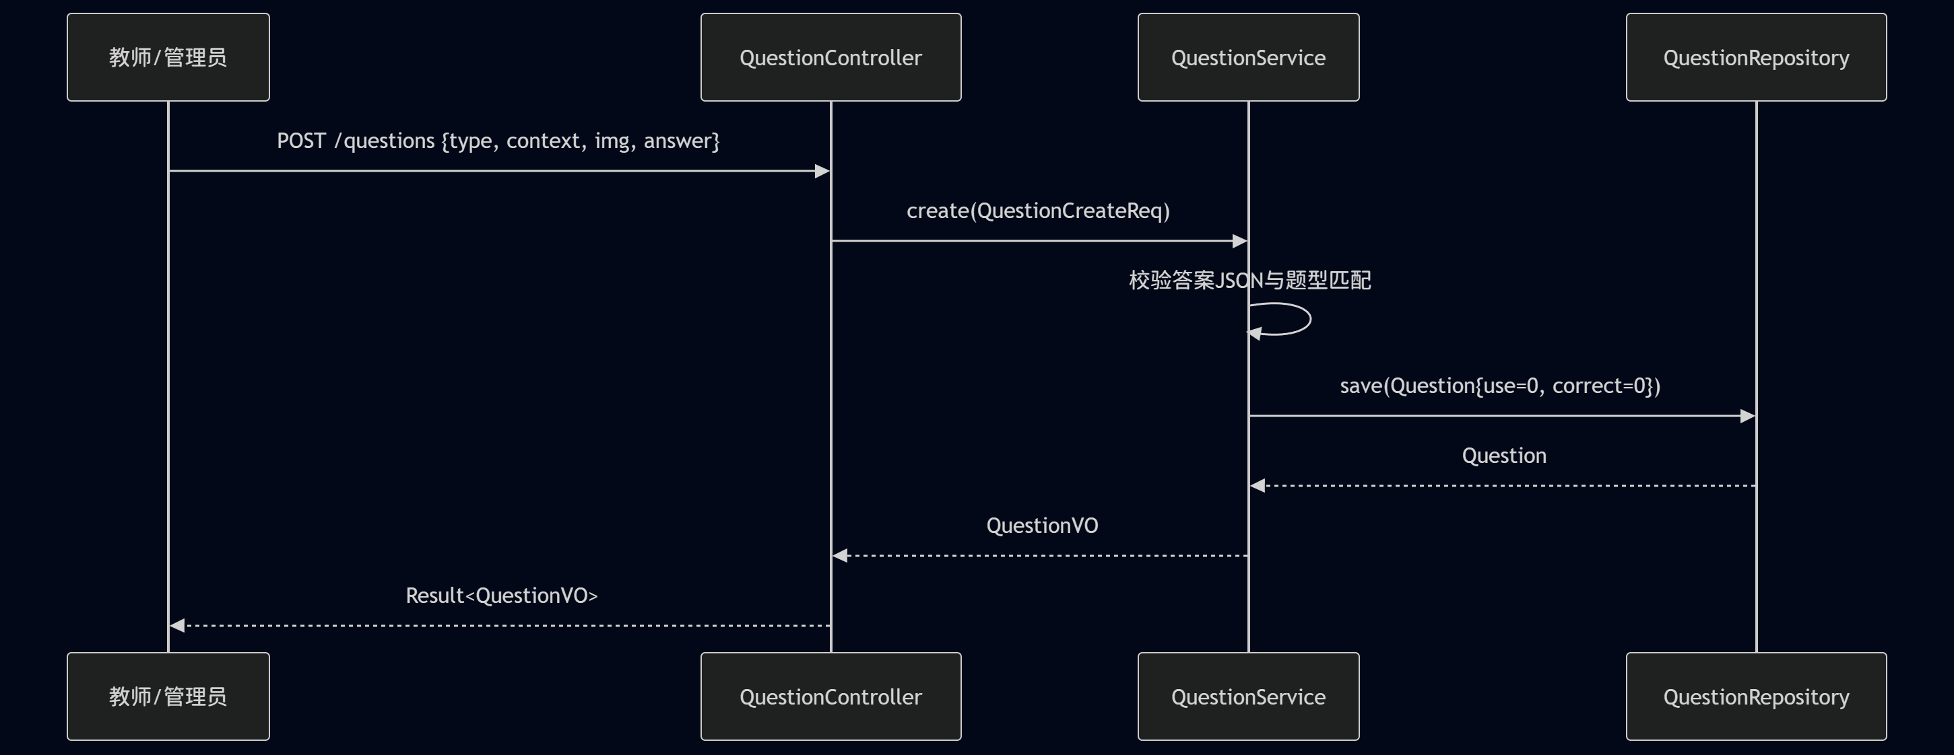
图3-12 UC-M02-01 创建题目时序图
创建题目时，系统根据QuestionType使用switch表达式选择对应的Answer实现类（SingleChoiceAnswer/MultipleChoiceAnswer/JudgeAnswer/FillAnswer/EssayAnswer）进行JSON反序列化和业务校验，确保答案结构与题型匹配。新建题目use和correct均初始化为0。
sequenceDiagram
participant T as 教师/管理员
participant C as QuestionController
participant S as QuestionService
participant R as QuestionRepository
T->>C: POST /questions/batch [QuestionCreateReq...]
C->>S: batchCreate(reqs)
loop 逐题
S->>S: 校验答案JSON
alt 校验通过
S->>R: save(Question)
else 校验失败
S->>S: 记录错误信息
end
end
S-->>C: BatchImportResult
C-->>T: Result<BatchImportResult>
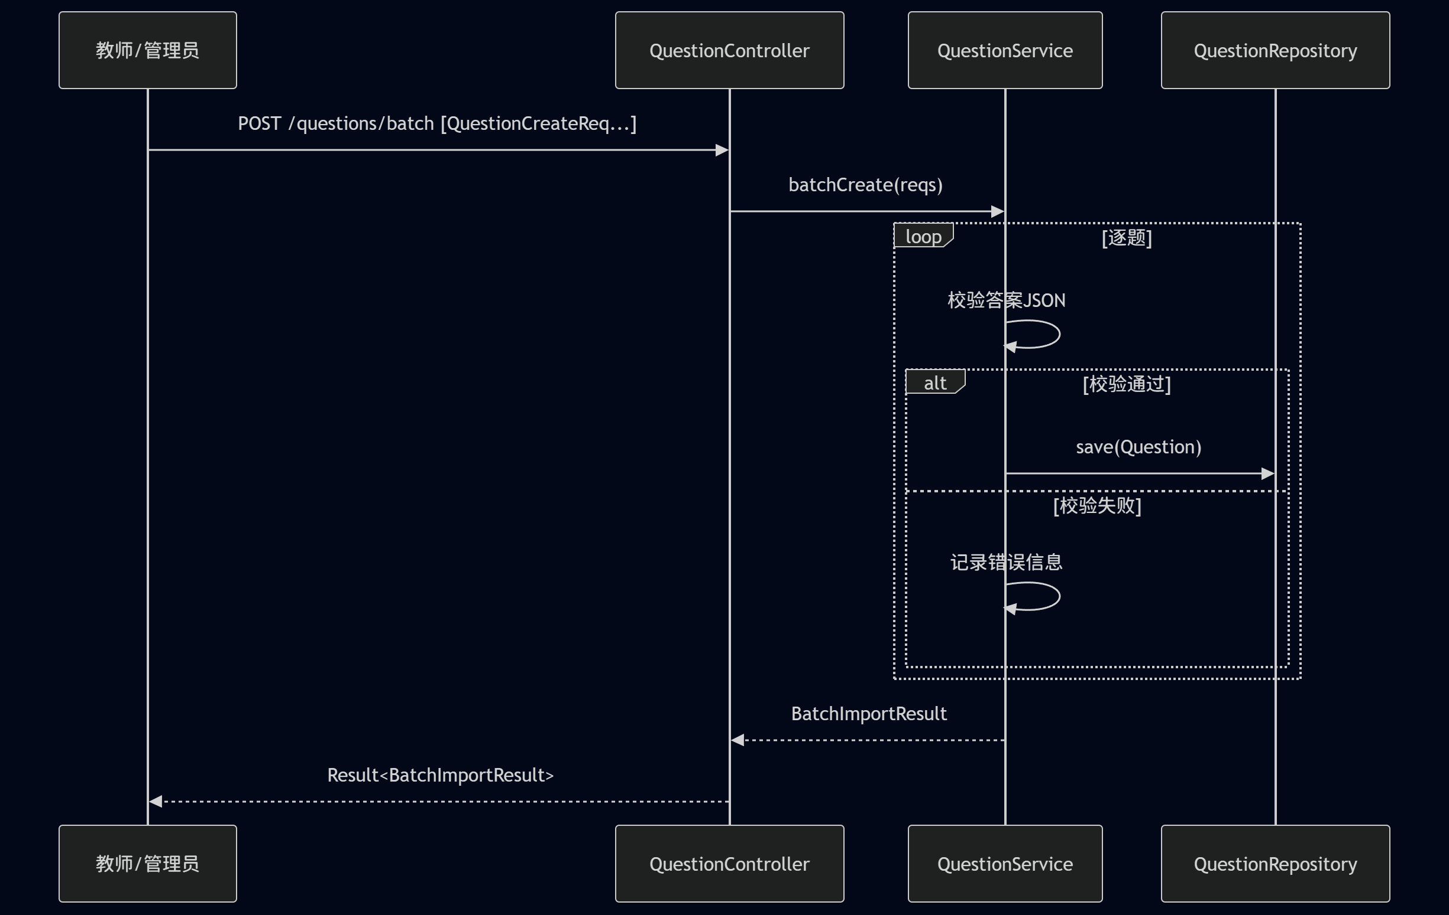
图3-13 UC-M02-02 批量导入题目时序图
批量导入限制不超过100题，采用逐题容错处理策略：每题独立校验答案JSON与题型匹配，校验通过则保存，失败则跳过并记录错误信息。最终返回BatchImportResult包含successCount、failCount和errors列表，方便用户定位问题。
sequenceDiagram
participant T as 教师/管理员
participant C as QuestionController
participant S as QuestionService
participant R as QuestionRepository
T->>C: GET /questions/{id}
C->>S: findById(id)
S->>R: findById(id)
R-->>S: Question
S->>S: 转换为QuestionVO
S-->>C: QuestionVO
C-->>T: Result<QuestionVO>
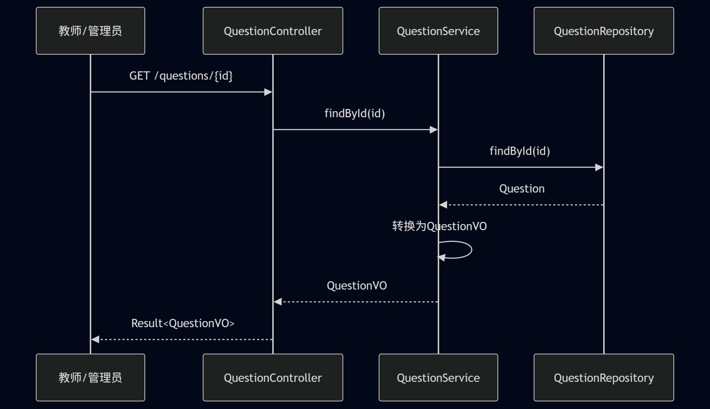
图3-14 UC-M02-03 查询题目详情时序图
查询题目详情时，Service层通过toVO()方法将Entity转换为QuestionVO，其中包含答案JSON的解析和统计信息（accuracy=correct/use）。教师和管理员可查看完整答案，学生视角则使用QuestionPreviewVO过滤答案字段。
sequenceDiagram
participant T as 教师/管理员
participant C as QuestionController
participant S as QuestionService
participant R as QuestionRepository
T->>C: GET /questions?type=&keyword=&page=&size=
C->>S: search(QuestionQueryReq)
S->>R: searchByKeyword/findByType/findAll
R-->>S: Page<Question>
S->>S: 转换为QuestionVO
S-->>C: Page<QuestionVO>
C-->>T: Result<PageResult<QuestionVO>>
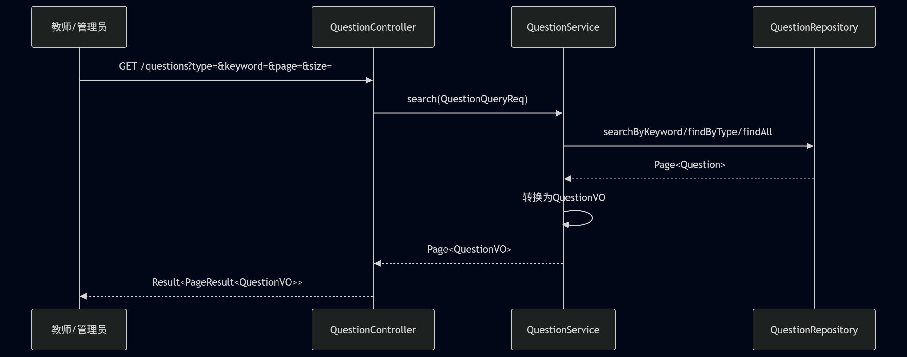
图3-15 UC-M02-04 分页查询题目列表时序图
分页查询题目列表支持按type和keyword筛选。searchByKeyword使用@Query注解编写JPQL，实现按题型和关键字（模糊匹配context字段）的组合查询。查询结果逐条转换为QuestionVO，包含统计accuracy字段。
sequenceDiagram
participant T as 教师/管理员
participant C as QuestionController
participant S as QuestionService
participant R as QuestionRepository
T->>C: PUT /questions/{id} {context, img, answer}
C->>S: update(id, QuestionUpdateReq)
S->>R: findById(id)
R-->>S: Question
S->>S: 校验答案JSON
S->>R: save(Question)
R-->>S: Question
S-->>C: QuestionVO
C-->>T: Result<QuestionVO>
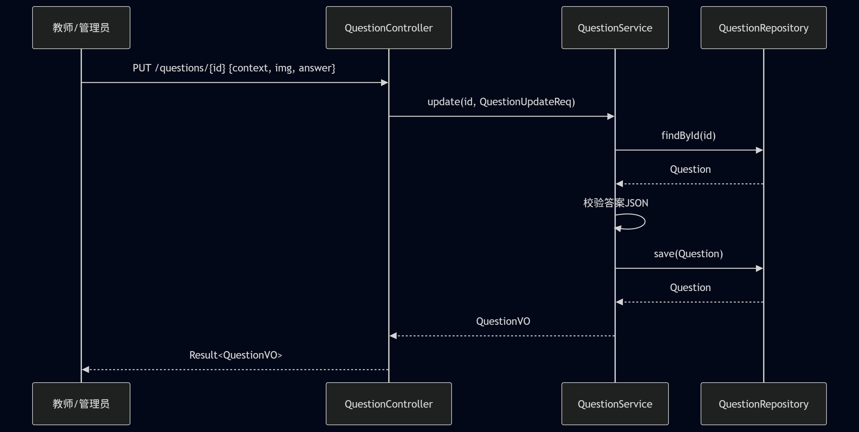
图3-16 UC-M02-05 更新题目时序图
更新题目时，系统先查询目标题目是否存在，然后校验新的答案JSON与原题型是否匹配（题型不可修改）。校验通过后更新context、img、answer等字段并保存。use和correct统计字段不受更新操作影响。
sequenceDiagram
participant T as 教师/管理员
participant C as QuestionController
participant S as QuestionService
participant R as QuestionRepository
T->>C: DELETE /questions/{id}
C->>S: delete(id)
S->>R: findById(id)
R-->>S: Question
S->>R: delete(Question)
S-->>C: void
C-->>T: Result<Void>
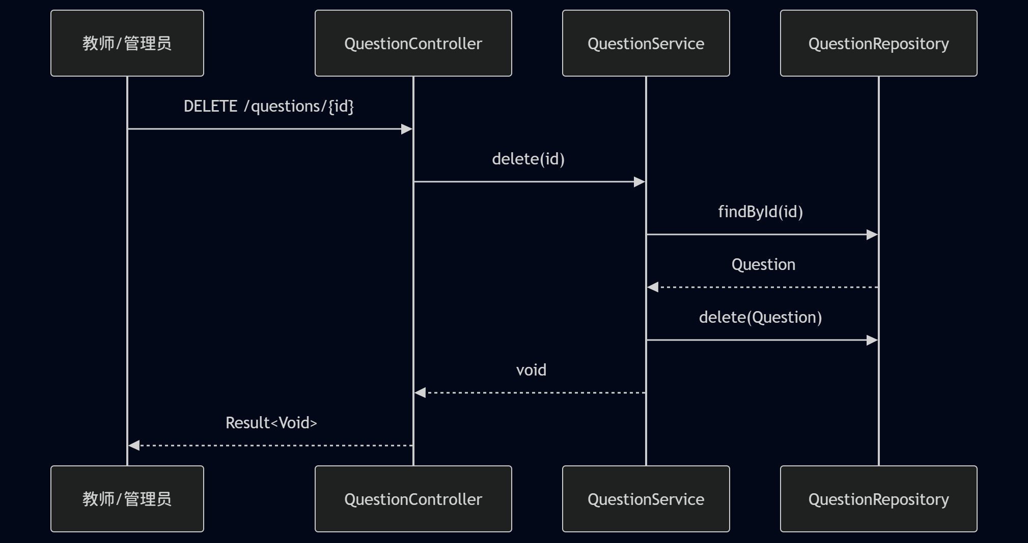
图3-17 UC-M02-06 删除题目时序图
删除题目采用硬删除策略，直接从数据库中移除记录。由于考试通过question_sum JSON快照引用题目，删除题目不会影响已组卷考试的数据完整性，但系统会记录警告日志提示该题目可能被考试快照引用。
sequenceDiagram
participant T as 教师/管理员
participant C as QuestionController
participant S as QuestionService
T->>C: DELETE /questions/batch [ids]
loop 逐个ID
C->>S: delete(id)
end
C-->>T: Result<Void>
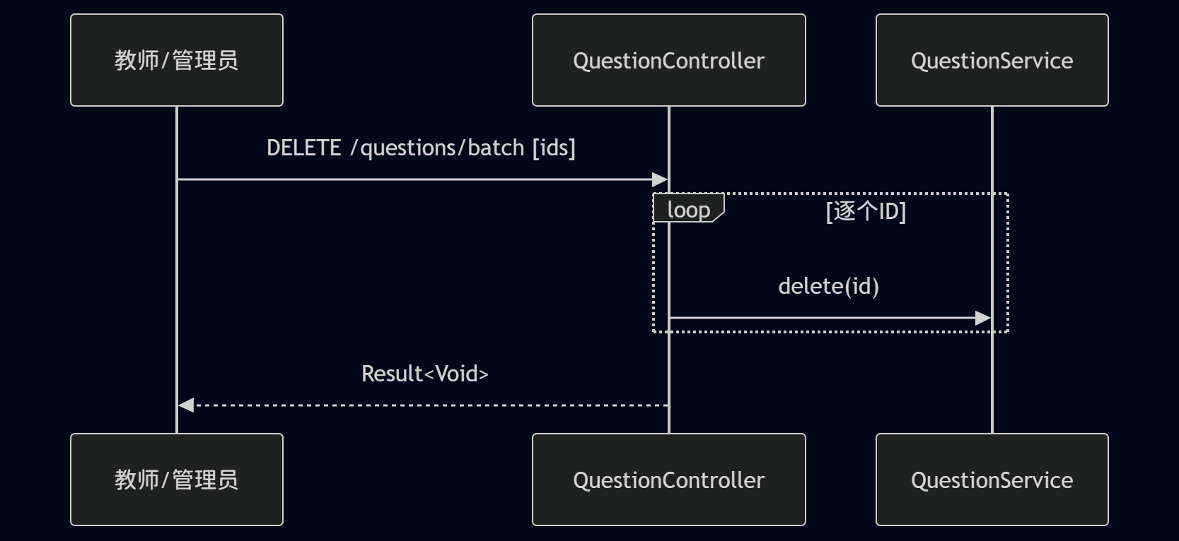
图3-18 UC-M02-07 批量删除题目时序图
批量删除题目通过Controller层循环调用QuestionService.delete()方法实现，每个ID独立执行删除逻辑。与单条删除相同，采用硬删除策略并记录警告日志。
sequenceDiagram
participant T as 教师/管理员
participant C as QuestionController
participant S as QuestionService
participant R as QuestionRepository
T->>C: GET /questions/random?type=&excludedIds=
C->>S: getRandomQuestion(type, excludedIds)
S->>R: findRandomByType(type, excludedIds)
R-->>S: Question
S->>S: 转换为QuestionPreviewVO
S-->>C: QuestionPreviewVO
C-->>T: Result<QuestionPreviewVO>
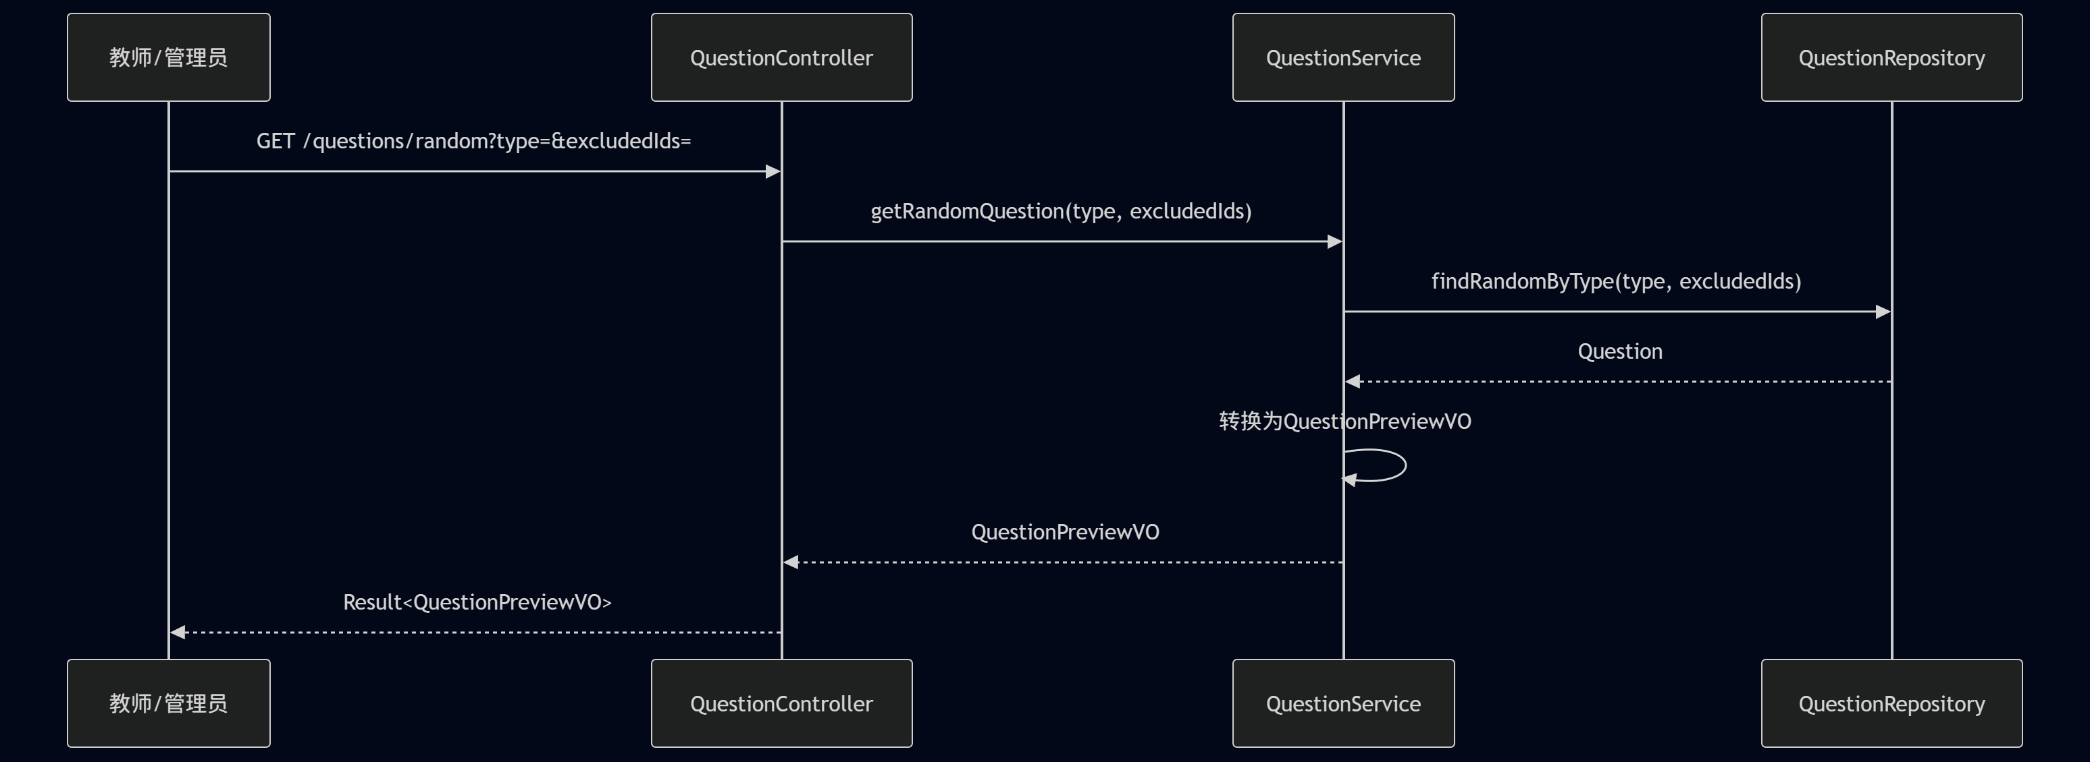
图3-19 UC-M02-08 随机获取题目时序图
随机获取题目用于自动组卷场景，支持按题型过滤和排除已选题目ID列表。Repository层使用原生SQL的ORDER BY RANDOM() LIMIT 1实现随机抽取。返回QuestionPreviewVO不含答案，防止答案泄露。
3.3 M03模块
sequenceDiagram
participant T as 教师/管理员
participant C as ExamController
participant S as ExamService
participant ER as ExamRepository
participant QR as QuestionRepository
T->>C: POST /exams/manual {exam, starttime, endtime, items[]}
C->>S: createManualExam(ExamCreateManualReq)
S->>QR: findById(questionId) [逐题]
QR-->>S: Question
S->>S: 构造question_sum JSON快照
S->>QR: incrementUse(questionId) [逐题]
S->>ER: save(Exam{status=draft})
ER-->>S: Exam
S-->>C: ExamVO
C-->>T: Result<ExamVO>
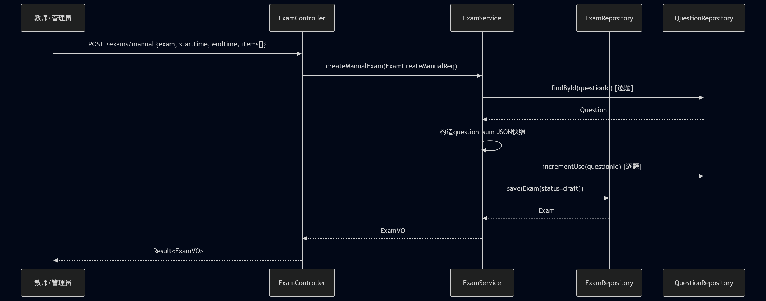
图3-20 UC-M03-01 创建手动组卷考试时序图
手动组卷时，系统逐题校验questionId是否存在，然后构造QuestionSum JSON快照（包含version、items列表、totalQuestions和totalScore）。组卷完成后为每个被抽中题目调用incrementUse原子自增use字段。考试初始状态为draft。
sequenceDiagram
participant T as 教师/管理员
participant C as ExamController
participant S as ExamService
participant ER as ExamRepository
participant QR as QuestionRepository
T->>C: POST /exams/auto {exam, starttime, endtime, rule}
C->>S: createAutoExam(ExamCreateAutoReq)
S->>QR: findByType(typeFilter)
QR-->>S: List<Question>
S->>S: 按rule随机抽题(usePenalty加权)
S->>S: 构造question_sum JSON快照
S->>QR: incrementUse(questionId) [逐题]
S->>ER: save(Exam{status=draft})
ER-->>S: Exam
S-->>C: ExamVO
C-->>T: Result<ExamVO>
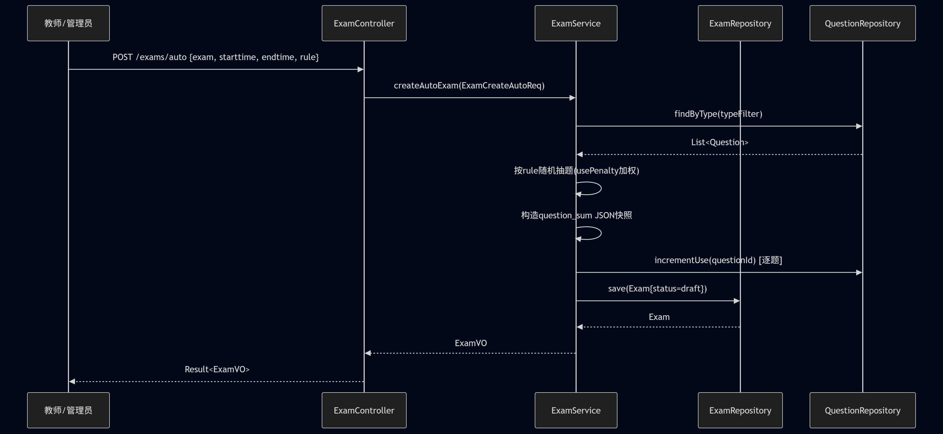
图3-21 UC-M03-02 创建自动组卷考试时序图
自动组卷使用usePenalty加权随机算法：权重=1/(1+use)，use值越大的热点题抽中概率越低，促进题目均衡使用。系统按typeFilter筛选候选题目，再按totalQuestions和totalScore规则抽取，最后构造QuestionSum快照并自增use统计。
sequenceDiagram
participant S as 学生
participant C as ExamController
participant ES as ExamService
participant R as ExamRepository
S->>C: GET /exams/available
C->>ES: listAvailableExams()
ES->>R: findByStatus(publish/running)
R-->>ES: List<Exam>
ES->>ES: 实时计算状态(时间窗)
ES->>ES: 转换为ExamForStudentVO(脱敏)
ES-->>C: List<ExamForStudentVO>
C-->>S: Result<List<ExamForStudentVO>>
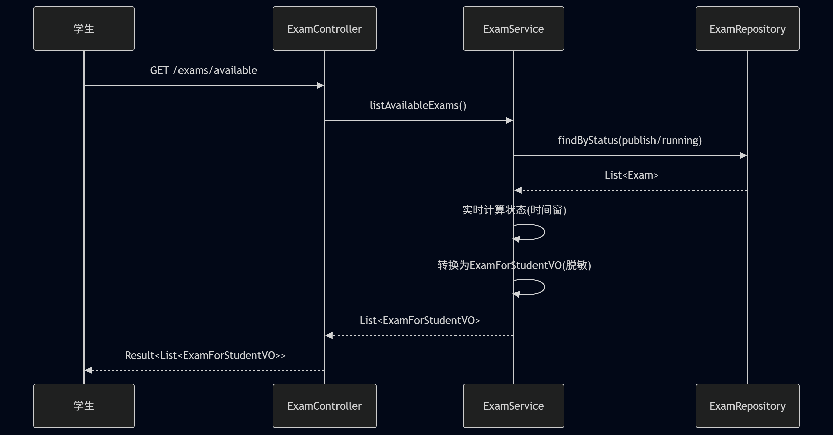
图3-22 UC-M03-03 获取可参加考试列表时序图
获取可参加考试列表时，系统查询publish和running状态的考试，然后通过resolveCurrentStatus()方法按当前时间与starttime/endtime的对比实时判定考试状态。返回ExamForStudentVO进行答案脱敏处理，剔除correctOption等判分关键字段。
sequenceDiagram
participant T as 教师/管理员
participant C as ExamController
participant S as ExamService
participant R as ExamRepository
T->>C: GET /exams/{id}
C->>S: getExamById(id)
S->>R: findById(id)
R-->>S: Exam
S->>S: 解析question_sum JSON
S-->>C: ExamVO
C-->>T: Result<ExamVO>
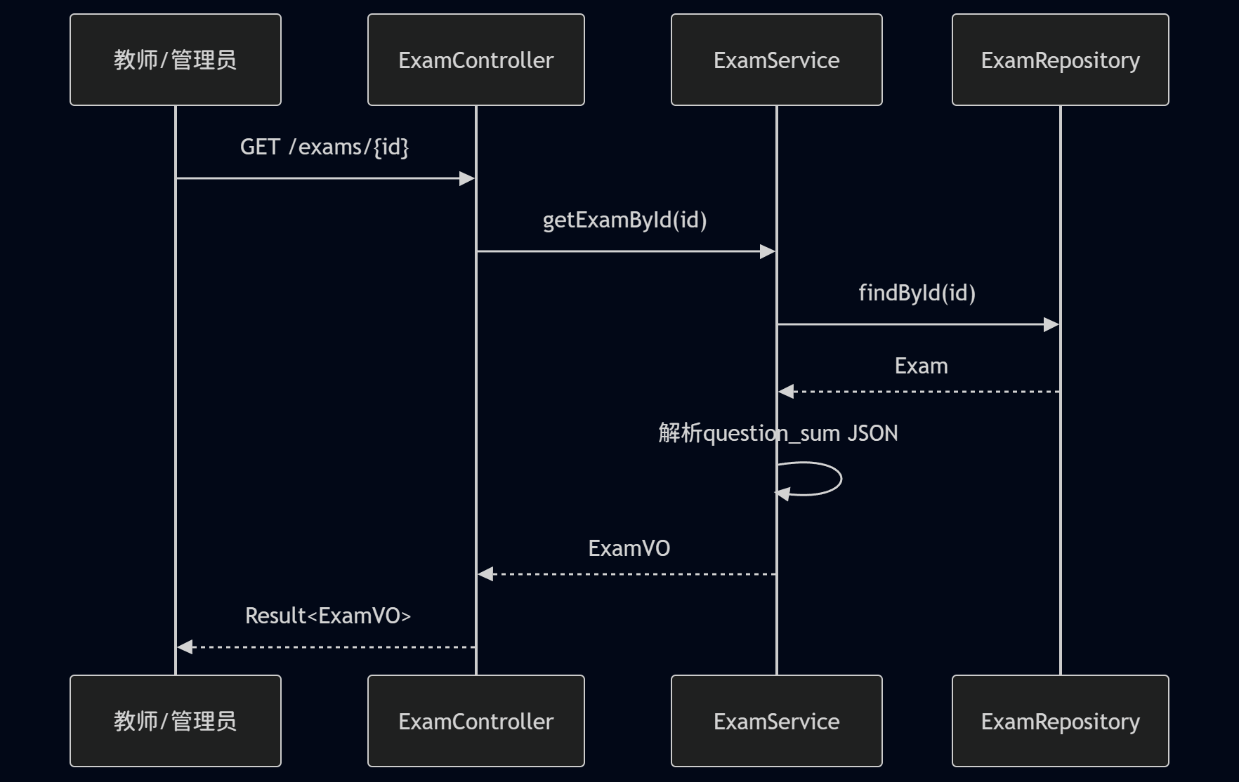
图3-23 UC-M03-04 获取考试详情时序图
获取考试详情时，Service层解析exam.question_sum JSON字段，还原题目列表和分值信息。教师和管理员视角返回ExamVO包含完整答案，同时通过resolveCurrentStatus()实时计算考试当前状态。
sequenceDiagram
participant S as 学生
participant C as ExamController
participant ES as ExamService
participant R as ExamRepository
S->>C: GET /exams/{id}/preview
C->>ES: getExamForStudent(id)
ES->>R: findById(id)
R-->>ES: Exam
ES->>ES: 转换为ExamForStudentVO(脱敏)
ES-->>C: ExamForStudentVO
C-->>S: Result<ExamForStudentVO>
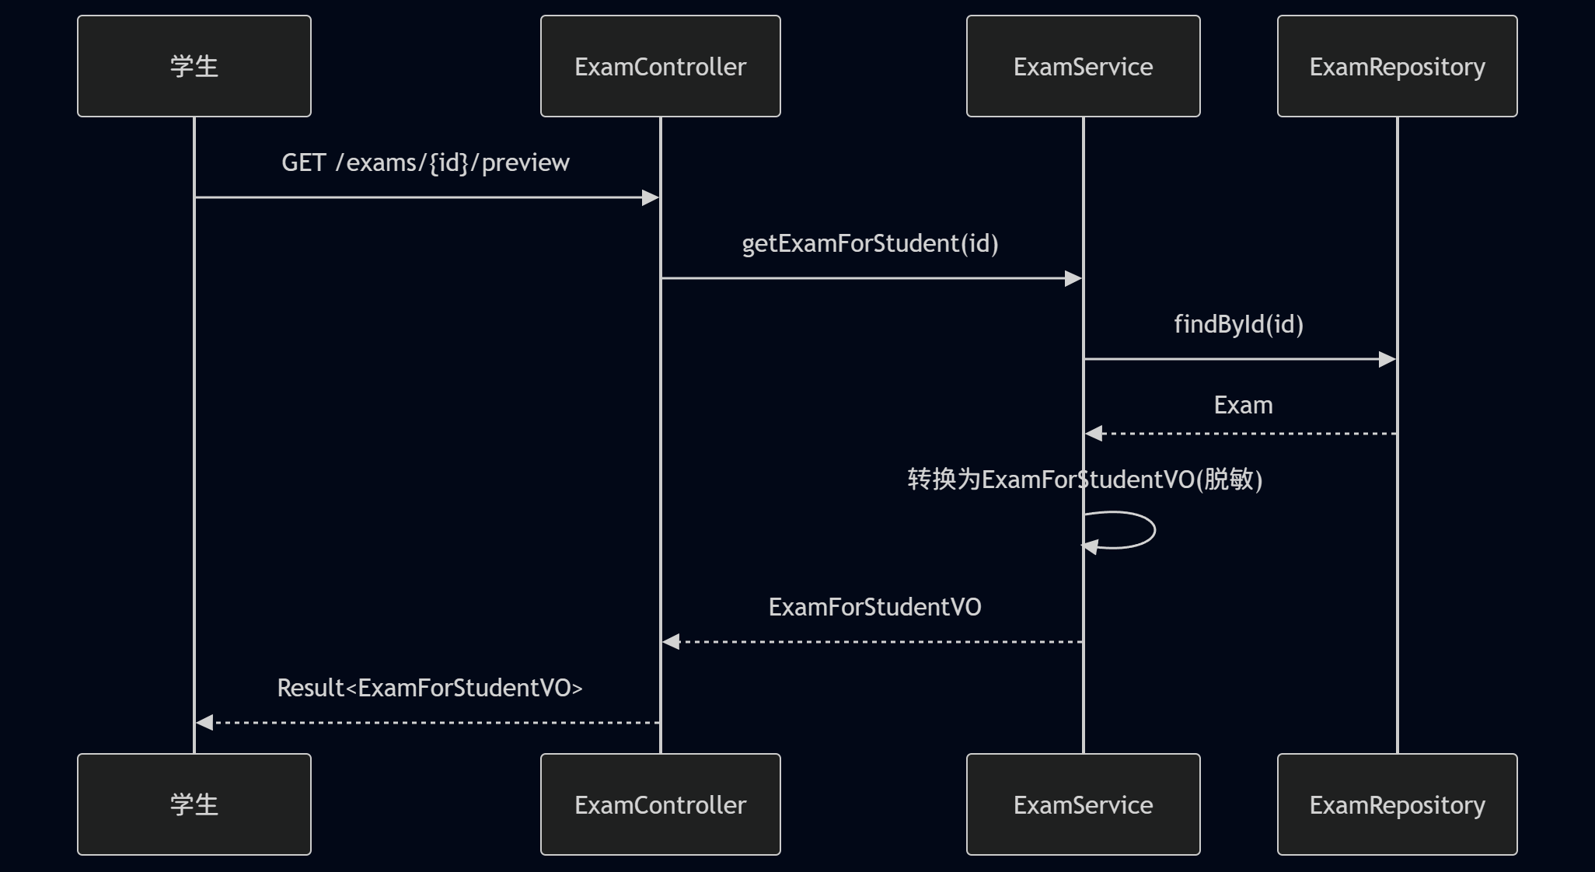
图3-24 UC-M03-05 学生预览考试时序图
学生预览考试时，系统通过extractOptionsOnly()方法对答案进行脱敏处理：保留options选项列表，但剔除correctOption、correctOptions、correct、blanks、reference等判分关键字段，防止答案泄露。返回ExamForStudentVO包含题目选项但不含答案。
sequenceDiagram
participant T as 教师/管理员
participant C as ExamController
participant S as ExamService
participant R as ExamRepository
T->>C: PUT /exams/{id} {exam, starttime, endtime, items[]}
C->>S: updateExam(id, req)
S->>R: findById(id)
R-->>S: Exam
S->>S: 校验status=draft
S->>R: save(Exam)
R-->>S: Exam
S-->>C: ExamVO
C-->>T: Result<ExamVO>
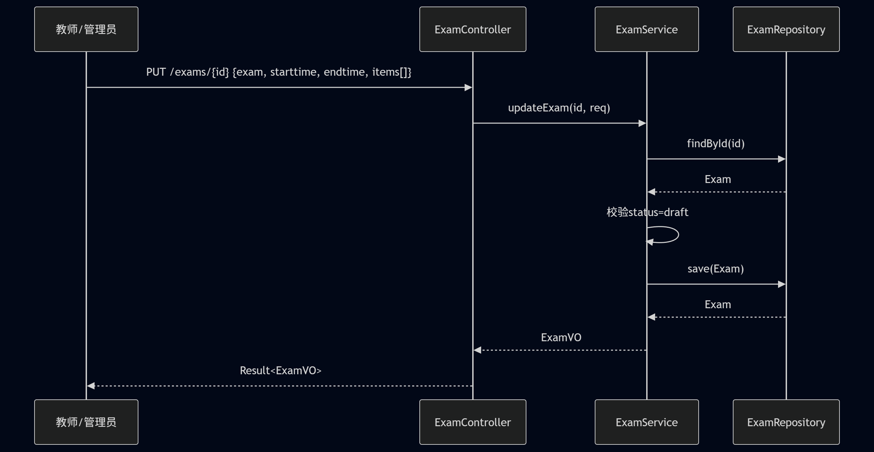
图3-25 UC-M03-06 修改考试时序图
修改考试仅允许draft状态，系统校验状态后更新考试信息。若题目列表变更，需要处理use统计的增量/回退：新增题目incrementUse，移除题目decrementUse，保留题目不变。最后重构question_sum JSON快照。
sequenceDiagram
participant T as 教师/管理员
participant C as ExamController
participant S as ExamService
participant R as ExamRepository
T->>C: POST /exams/{id}/publish
C->>S: publishExam(id)
S->>R: findById(id)
R-->>S: Exam
S->>S: 校验status=draft
S->>R: save(Exam{status=publish})
S-->>C: void
C-->>T: Result<Void>
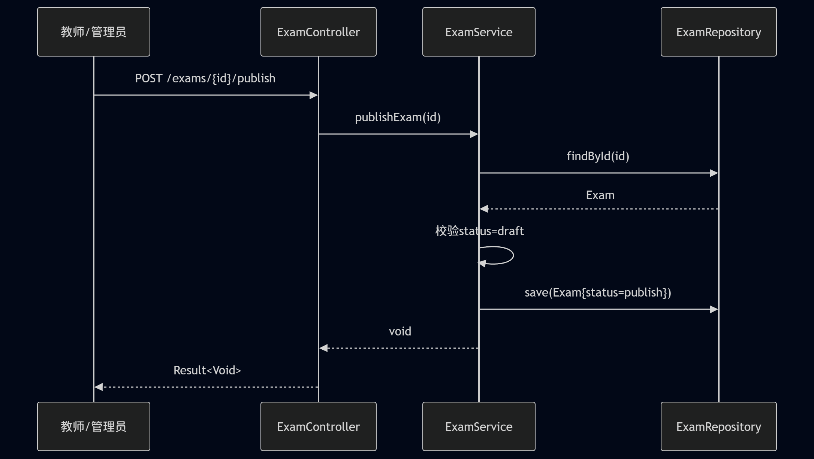
图3-26 UC-M03-07 发布考试时序图
发布考试实现draft→publish的状态流转。系统校验当前状态必须为draft，然后将status更新为publish。发布后考试对学生可见，学生可通过listAvailableExams接口看到该考试。实际运行状态由resolveCurrentStatus()按时间窗实时判定。
sequenceDiagram
participant T as 教师/管理员
participant C as ExamController
participant S as ExamService
participant R as ExamRepository
T->>C: POST /exams/{id}/withdraw
C->>S: withdrawExam(id)
S->>R: findById(id)
R-->>S: Exam
S->>S: 校验status=publish
S->>R: save(Exam{status=draft})
S-->>C: void
C-->>T: Result<Void>
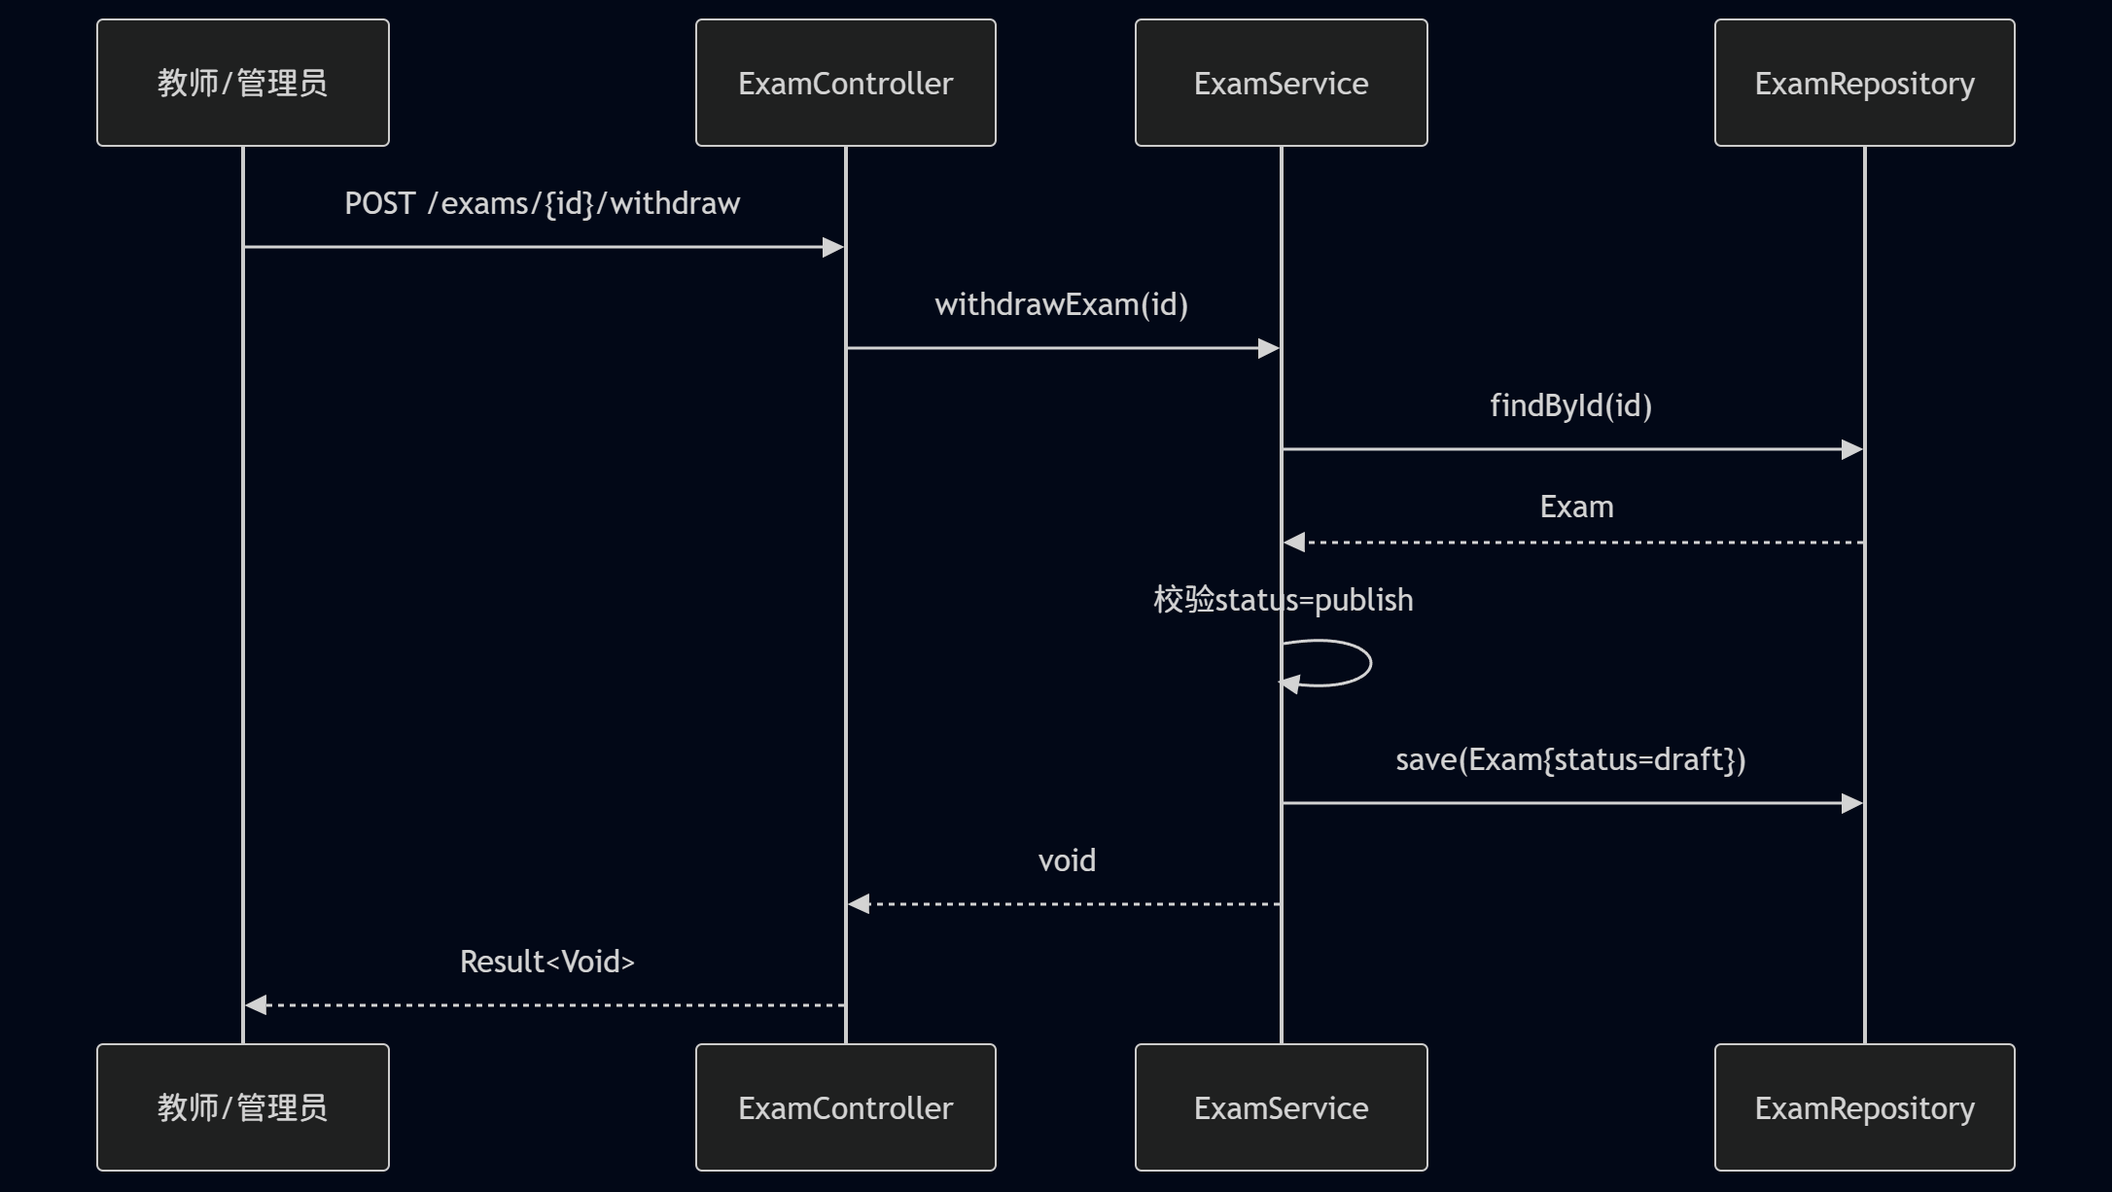
图3-27 UC-M03-08 撤回考试时序图
撤回考试实现publish→draft的逆向状态流转。系统校验当前状态必须为publish，然后将status回退为draft。撤回后考试对学生不可见。注意running和done状态不可撤回，保证考试过程的不可篡改性。
sequenceDiagram
participant T as 教师/管理员
participant C as ExamController
participant S as ExamService
participant R as ExamRepository
T->>C: DELETE /exams/{id}
C->>S: deleteExam(id)
S->>R: findById(id)
R-->>S: Exam
S->>S: 校验status=draft
S->>R: delete(Exam)
S-->>C: void
C-->>T: Result<Void>
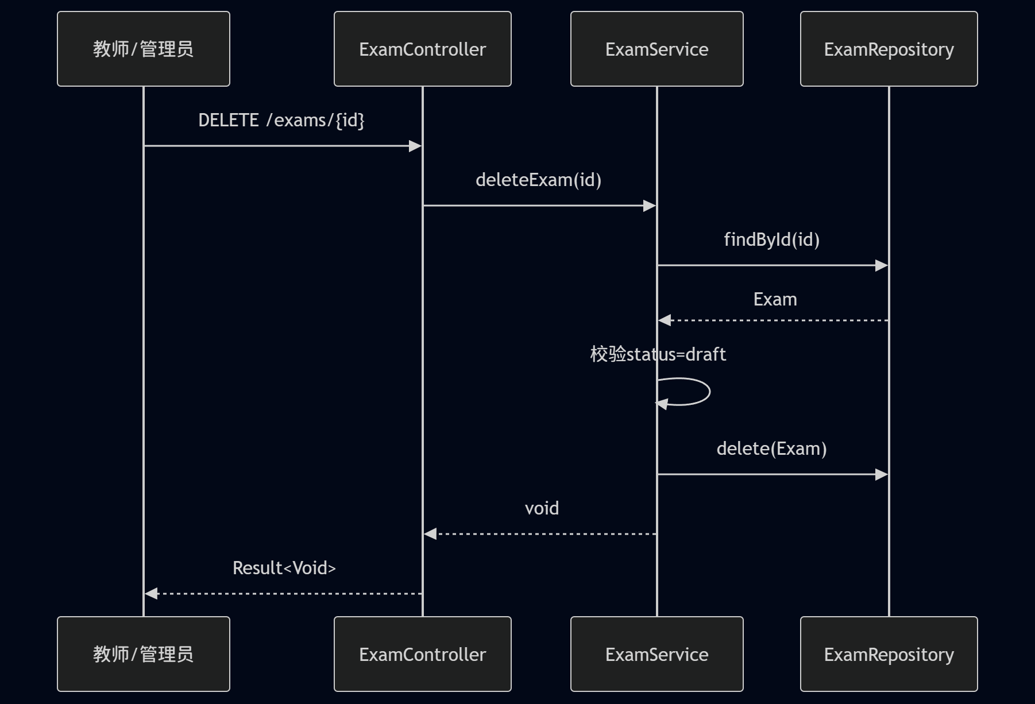
图3-28 UC-M03-09 删除考试时序图
删除考试仅允许draft状态，删除前系统解析question_sum JSON，为每个被引用的题目调用decrementUse回退use统计，确保题目使用次数的准确性。非draft状态的考试不可删除，防止误删正在进行或已结束的考试。
sequenceDiagram
participant T as 教师/管理员
participant C as ExamController
participant S as ExamService
participant R as ExamRepository
T->>C: GET /exams?status=&page=&size=
C->>S: listExams(page, size, status)
S->>R: findByStatusNot(status, pageable)
R-->>S: Page<Exam>
S->>S: 转换为ExamVO
S-->>C: PageResult<ExamVO>
C-->>T: Result<PageResult<ExamVO>>
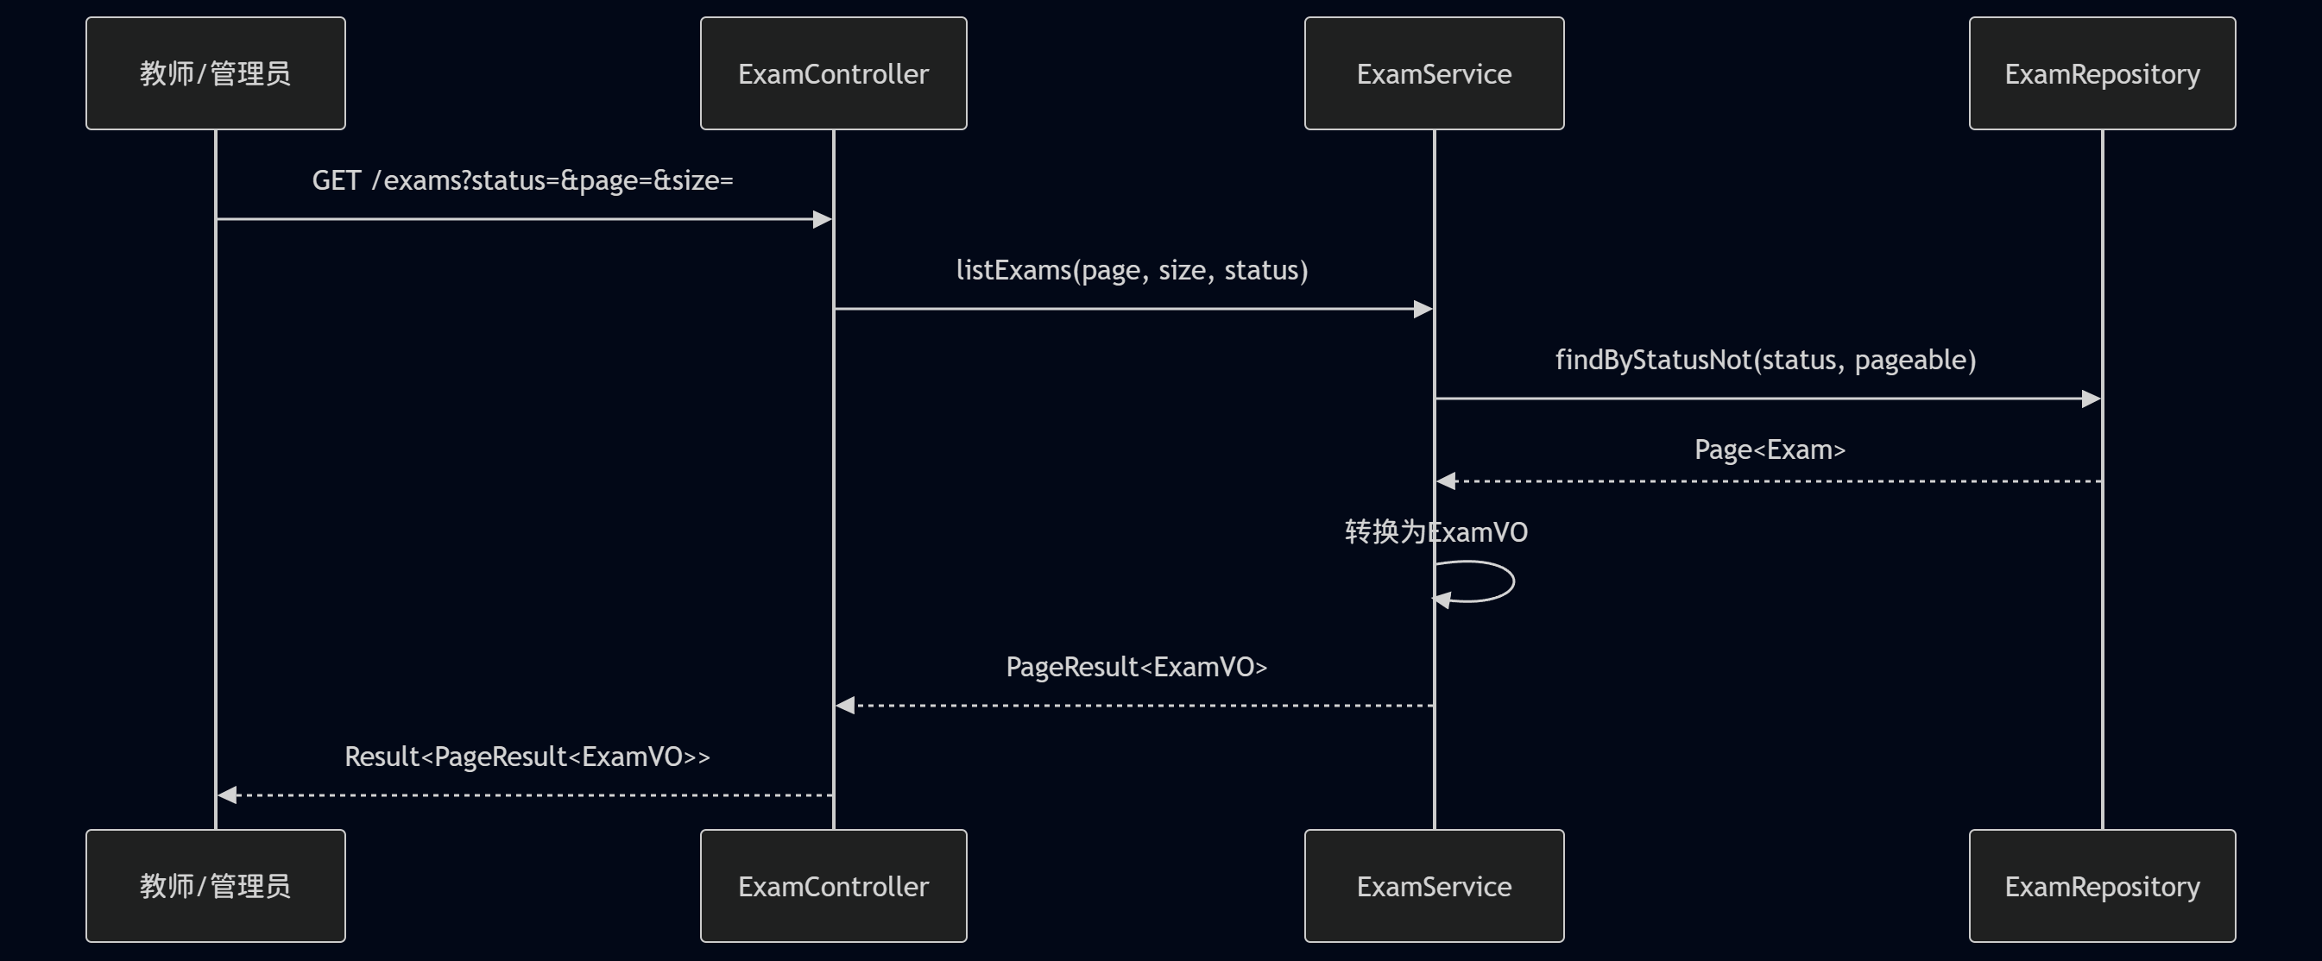
图3-29 UC-M03-10 分页查询考试列表时序图
分页查询考试列表支持按status筛选，使用findByStatusNot排除指定状态。查询结果通过toVOWithResolvedStatus()转换，该方法调用resolveCurrentStatus()实时计算考试当前状态（根据starttime/endtime与当前时间的对比判定draft/publish/running/done）。
3.4 M04模块
sequenceDiagram
participant S as 学生
participant C as ScoreController
participant SS as ScoreService
participant SR as ScoreRepository
participant ER as ExamRepository
participant QR as QuestionRepository
S->>C: POST /exams/{examId}/submit {answers[]}
C->>C: 从request获取userId
C->>SS: submitExam(ExamSubmitReq, userId)
SS->>ER: findById(examId)
ER-->>SS: Exam
SS->>SS: 校验考试状态running
SS->>SS: 解析question_sum确定题序分值
loop 逐题判分
SS->>QR: findById(questionId)
QR-->>SS: Question
SS->>SS: 解析answer JSON并判分
end
SS->>SS: 计算总分+构造detail JSON
SS->>SR: upsertScore(userId, examId, all, detail)
loop isCorrect=true的题目
SS->>QR: incrementCorrect(questionId)
end
SS-->>C: ScoreVO
C-->>S: Result<ScoreVO>
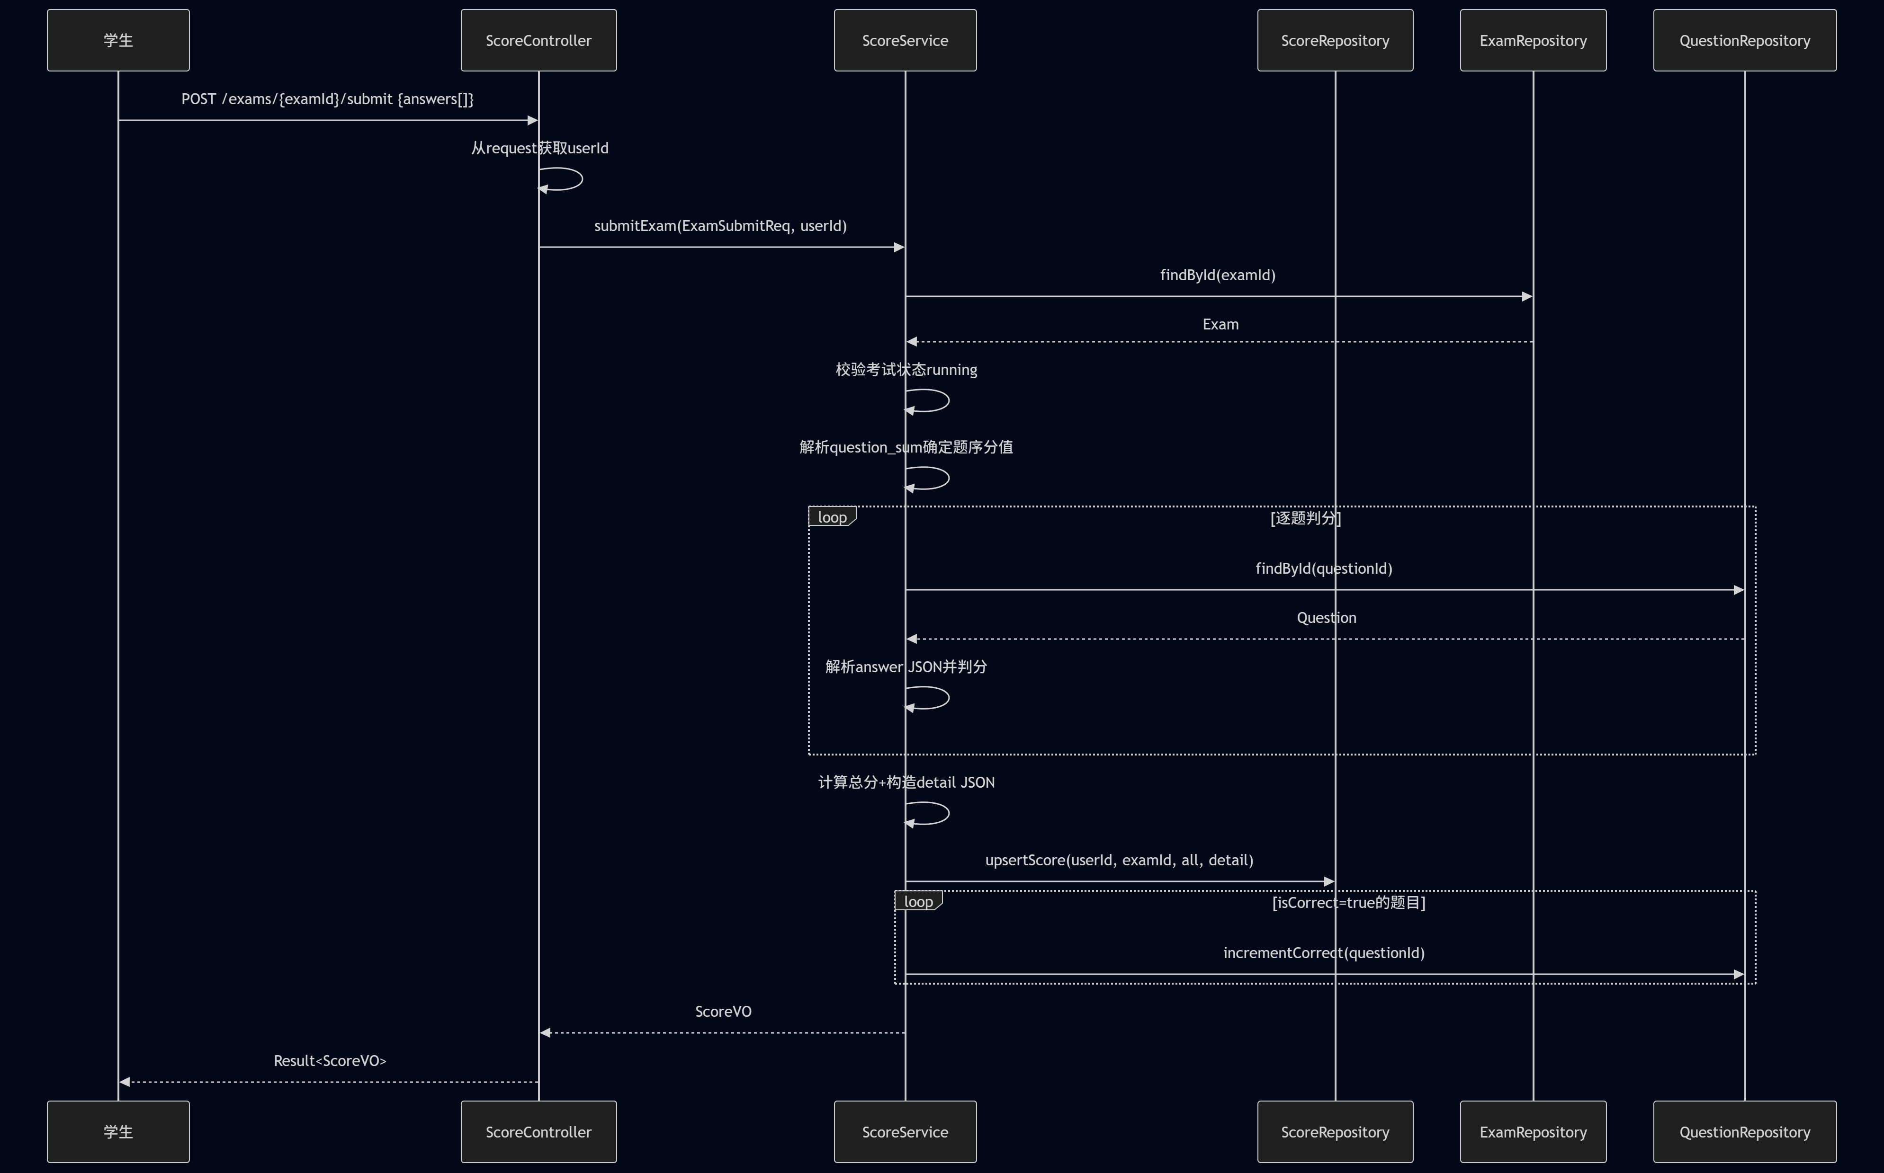
图3-30 UC-M04-01 提交答卷时序图
提交答卷时，系统先校验考试状态为running，然后解析question_sum确定题序和分值。gradeOne()方法按QuestionType分别实现五种判分逻辑：单选(精确匹配)、多选(集合等价)、判断(布尔比对)、填空(逐空忽略大小写)、简答(待评卷，score=0，isCorrect=null)。判分完成后构造ScoreDetail JSON并UPSERT写入score表。
sequenceDiagram
participant T as 教师/管理员
participant C as ScoreController
participant S as ScoreService
participant SR as ScoreRepository
participant QR as QuestionRepository
T->>C: POST /scores/{scoreId}/grade-essay {items[]}
C->>S: gradeEssay(scoreId, EssayGradeReq)
S->>SR: findById(scoreId)
SR-->>S: Score
S->>S: 解析detail JSON
loop 逐题评卷
S->>S: 更新简答题score和isCorrect
alt isCorrect变为true
S->>QR: incrementCorrect(questionId)
end
end
S->>S: 重新计算总分和准确率
S->>SR: save(Score)
S-->>C: ScoreVO
C-->>T: Result<ScoreVO>
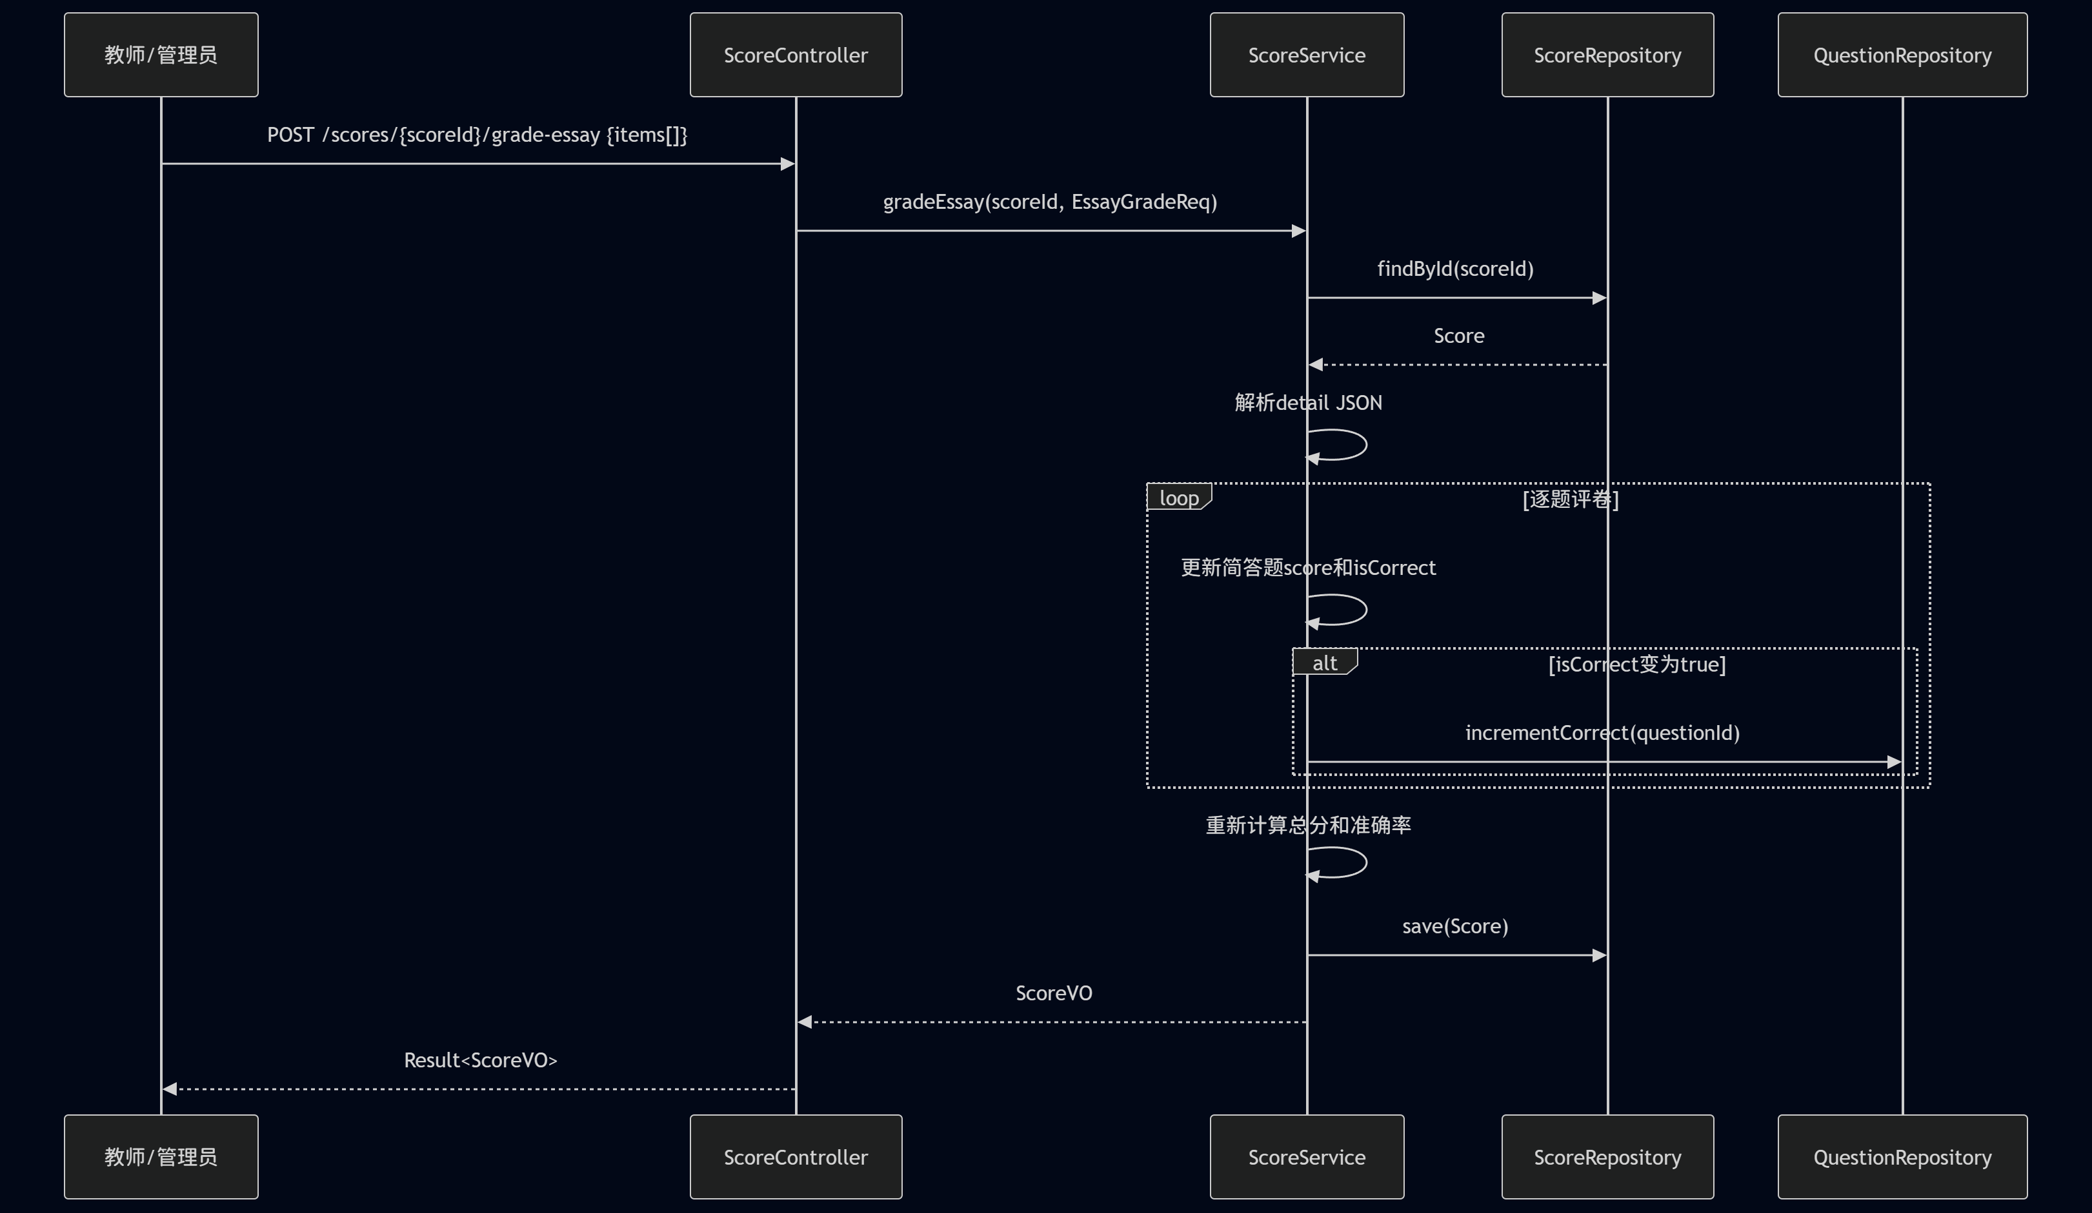
图3-31 UC-M04-02 教师评卷时序图
教师评卷时，系统解析score.detail JSON，逐题更新简答题的得分和isCorrect状态。关键设计：仅当isCorrect从非true变为true时才调用incrementCorrect更新question.correct统计，避免重复计数。评卷完成后重新计算总分和准确率并保存。
sequenceDiagram
participant U as 用户
participant C as ScoreController
participant S as ScoreService
participant R as ScoreRepository
U->>C: GET /scores/me?page=&size=
C->>C: 从request获取userId
C->>S: getMyScores(userId, page, size)
S->>R: findByUser(userId, pageable)
R-->>S: Page<Score>
S-->>C: PageResult<ScoreListVO>
C-->>U: Result<PageResult<ScoreListVO>>
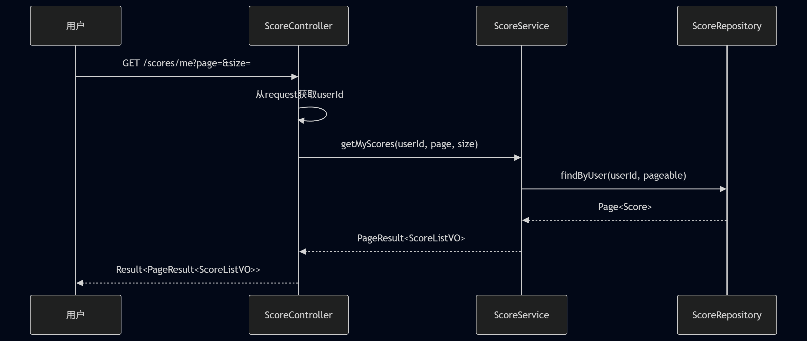
图3-32 UC-M04-03 查询我的成绩时序图
查询我的成绩时，系统从请求属性获取userId，然后分页查询该用户的所有成绩记录。返回ScoreListVO不含逐题明细，仅包含考试名称、总分等概要信息，减少数据传输量。需要关联Exam信息获取考试名称。
sequenceDiagram
participant S as 学生
participant C as ScoreController
participant SS as ScoreService
participant SR as ScoreRepository
S->>C: GET /scores/me/mistakes?page=&size=
C->>C: 从request获取userId
C->>SS: getMyMistakes(userId, page, size)
SS->>SR: findByUser(userId)
SR-->>SS: List<Score>
SS->>SS: 解析detail,筛选isCorrect=false
SS-->>C: PageResult<MistakeItemVO>
C-->>S: Result<PageResult<MistakeItemVO>>
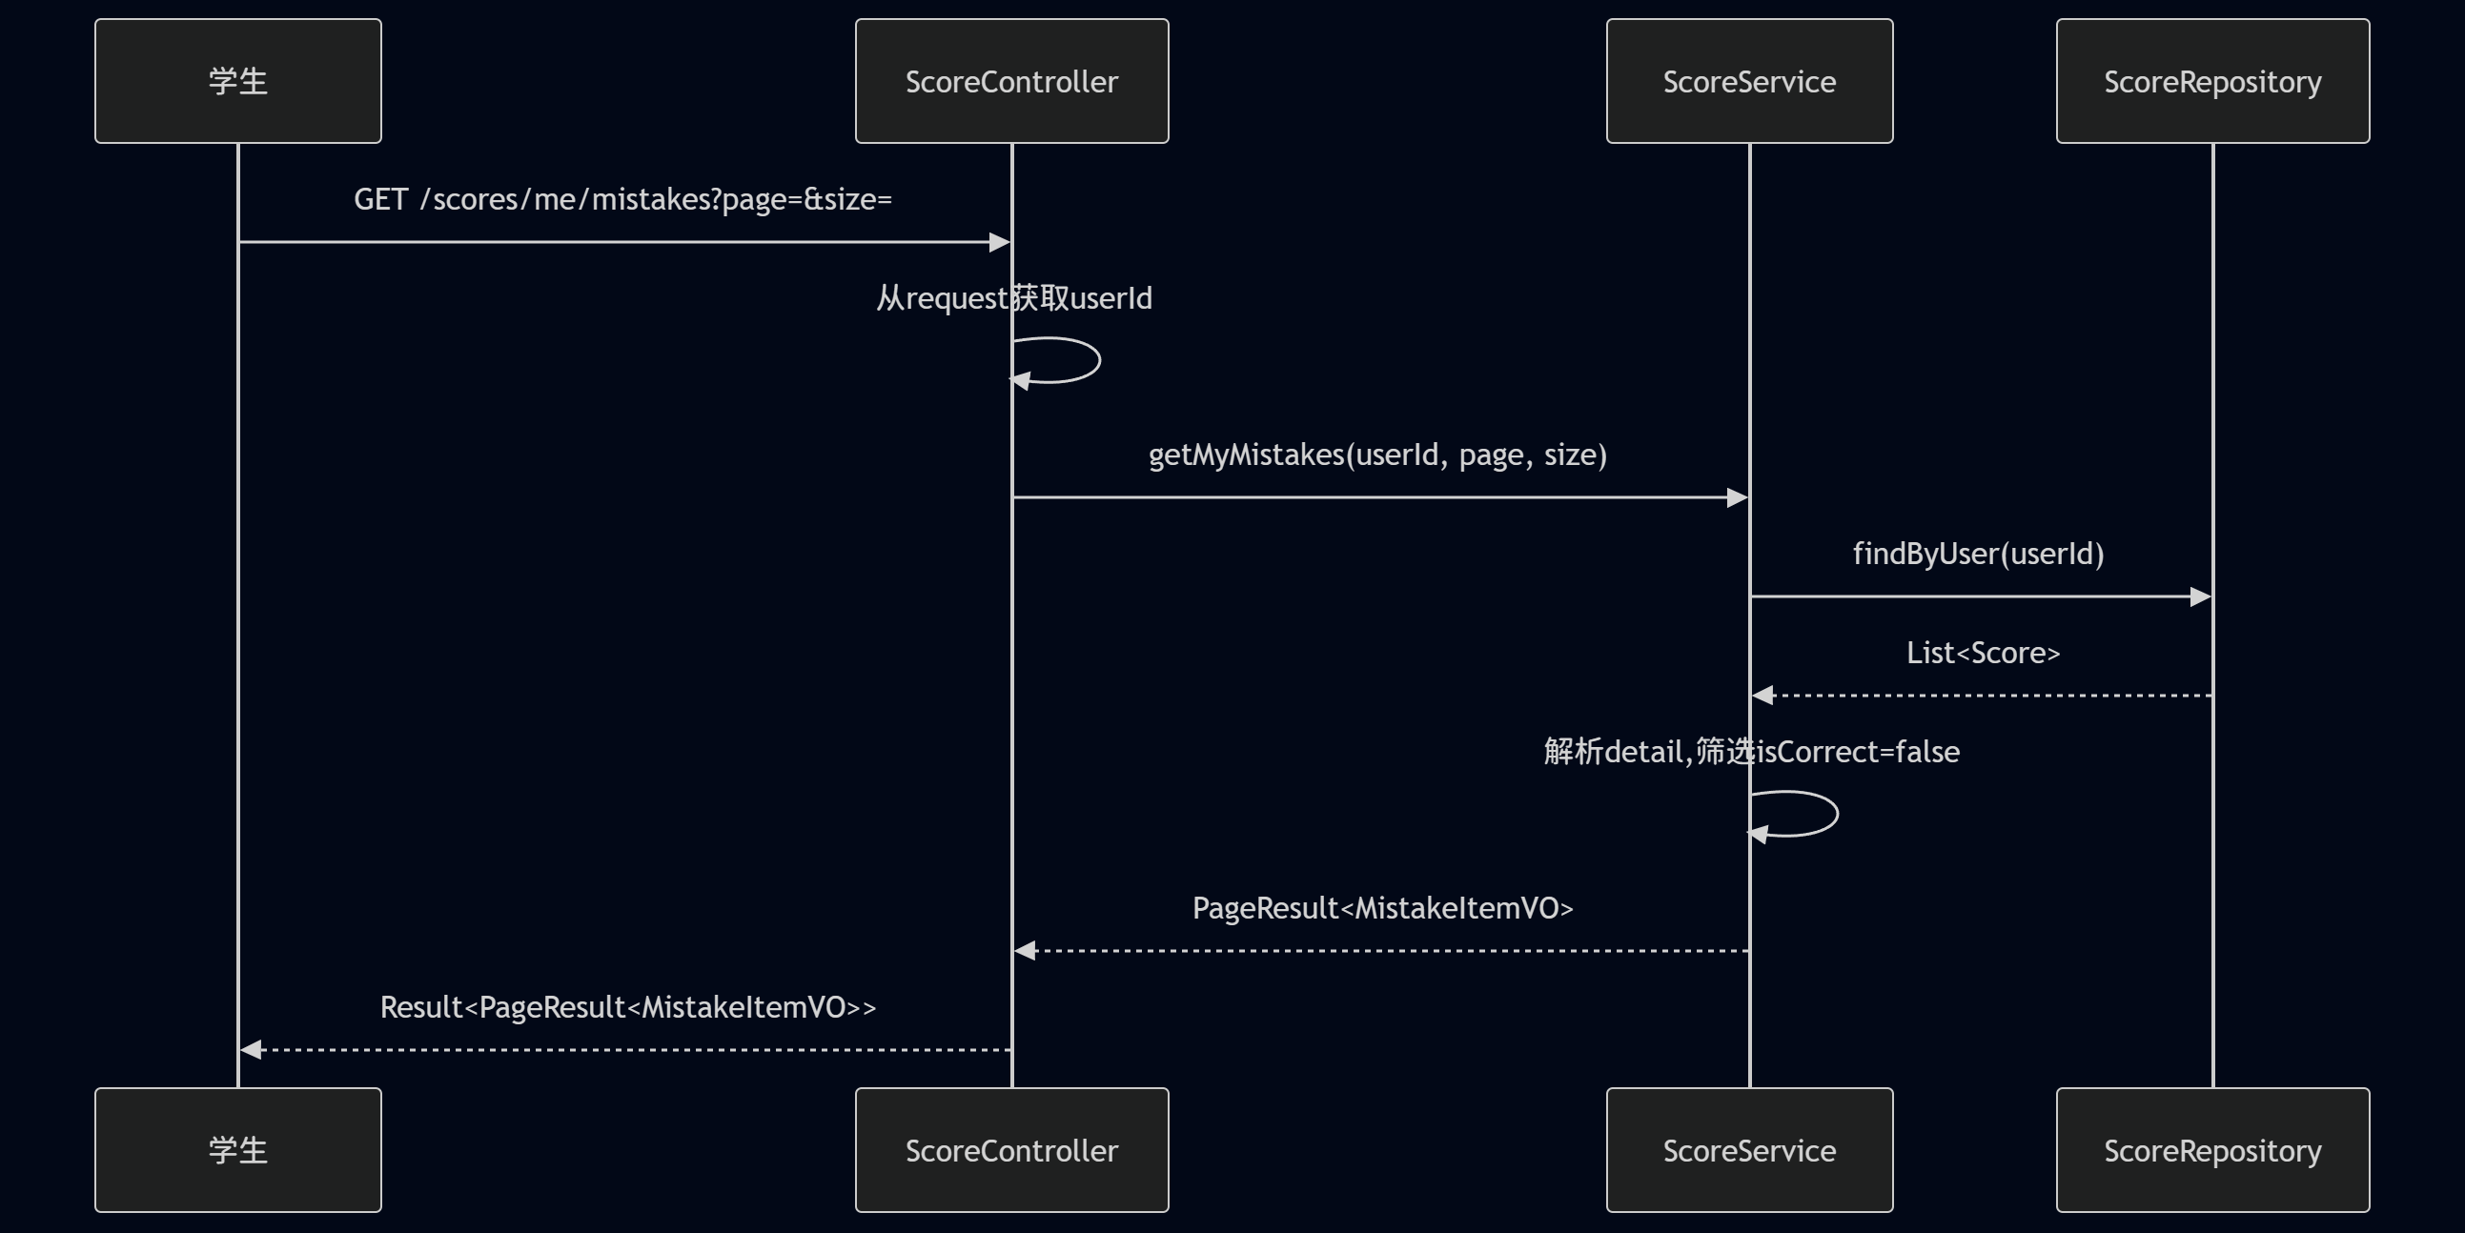
图3-33 UC-M04-04 查询我的错题集时序图
查询错题集时，系统获取用户所有成绩记录，解析每条记录的detail JSON，筛选isCorrect为false或null的题目。使用LinkedHashMap去重策略，同一题只保留最近一次错误记录，保证错题集的简洁性。返回MistakeItemVO包含题目内容和正确答案。
sequenceDiagram
participant U as 用户
participant C as ScoreController
participant S as ScoreService
participant R as ScoreRepository
U->>C: GET /scores/{id}
C->>S: findById(id)
S->>R: findById(id)
R-->>S: Score
S->>S: 解析detail JSON
S-->>C: ScoreVO
C-->>U: Result<ScoreVO>
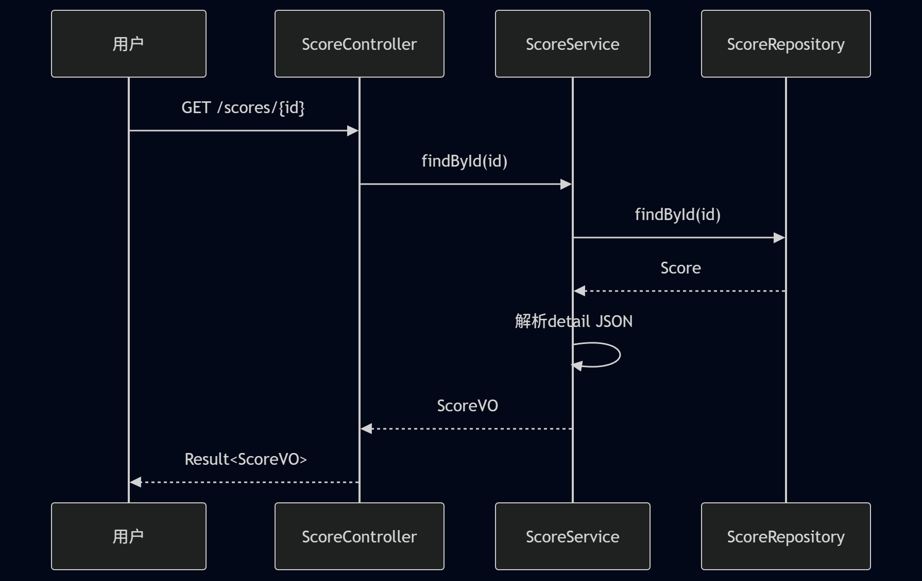
图3-34 UC-M04-05 查询分数详情时序图
查询分数详情时，系统解析score.detail JSON，还原逐题答题明细（包括用户答案、正确答案、得分、是否正确）。同时关联Question表获取题目context和maxScore，构造完整的ScoreVO返回，方便学生查看每道题的作答情况。
sequenceDiagram
participant T as 教师/管理员
participant C as ScoreController
participant S as ScoreService
participant R as ScoreRepository
T->>C: GET /exams/{examId}/scores?page=&size=
C->>S: getExamScores(examId, page, size)
S->>R: findByExam(examId, pageable)
R-->>S: Page<Score>
S-->>C: PageResult<ScoreListVO>
C-->>T: Result<PageResult<ScoreListVO>>
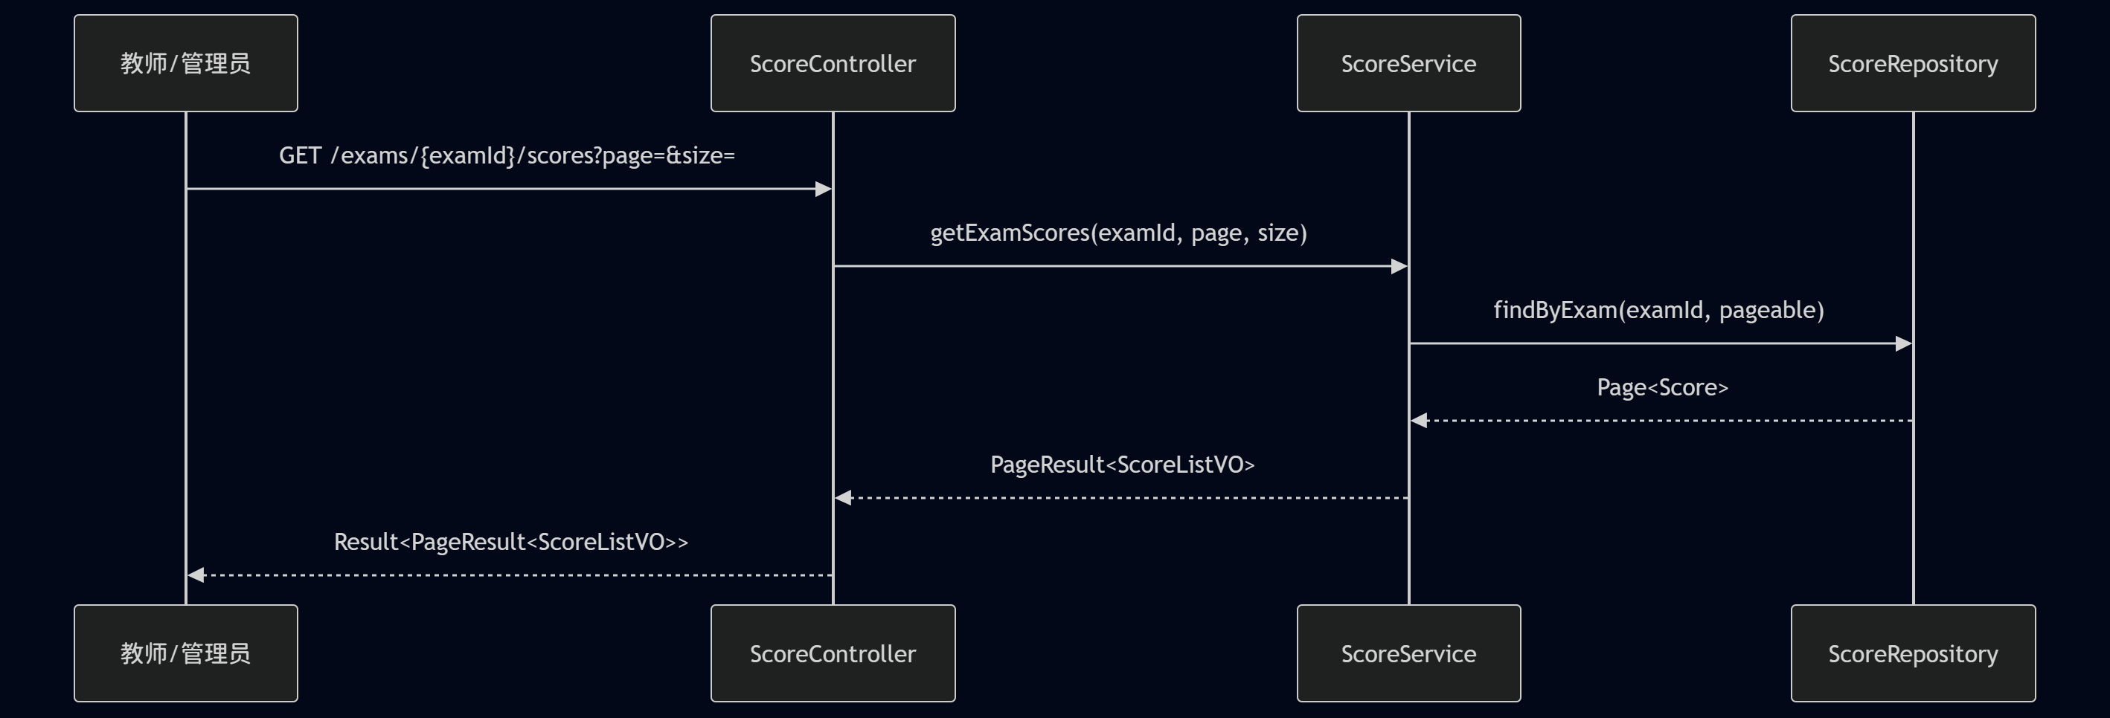
图3-35 UC-M04-06 查询考试所有考生分数时序图
查询考试所有考生分数时，系统按examId分页查询成绩记录，返回ScoreListVO列表。每条记录关联User表获取考生姓名，关联Exam表获取考试名称，构造ScoreListVO包含考生信息和分数概要。
sequenceDiagram
participant T as 教师/管理员
participant C as ScoreController
participant S as ScoreService
participant SR as ScoreRepository
participant ER as ExamRepository
T->>C: GET /statistics/exams/{examId}
C->>S: getExamStatistics(examId)
S->>ER: findById(examId)
ER-->>S: Exam
S->>SR: findByExam(examId)
SR-->>S: List<Score>
S->>S: 计算参与人数/平均分/最高分/最低分/通过率
S-->>C: ExamStatisticsVO
C-->>T: Result<ExamStatisticsVO>
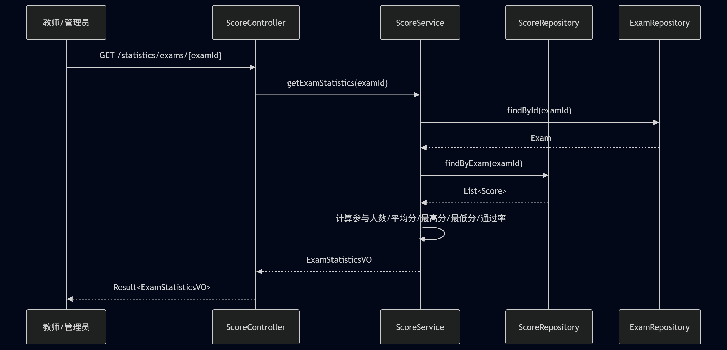
图3-36 UC-M04-07 考试统计报表时序图
考试统计报表计算参与人数、平均分、最高分、最低分、中位数和通过率（60%及格线）。分数分布按10分一档统计（0-10, 10-20, ..., 90-100），返回ExamStatisticsVO包含完整的统计信息和分布数据，辅助教师评估考试难度和教学效果。
sequenceDiagram
participant T as 教师/管理员
participant C as ScoreController
participant S as ScoreService
participant R as QuestionRepository
T->>C: GET /statistics/questions?page=&size=&sortBy=
C->>S: getQuestionStatisticsPaginated(page, size, sortBy)
S->>R: findAll(pageable)
R-->>S: Page<Question>
S->>S: 计算每题正确率=correct/use
S-->>C: PageResult<QuestionStatisticsVO>
C-->>T: Result<PageResult<QuestionStatisticsVO>>
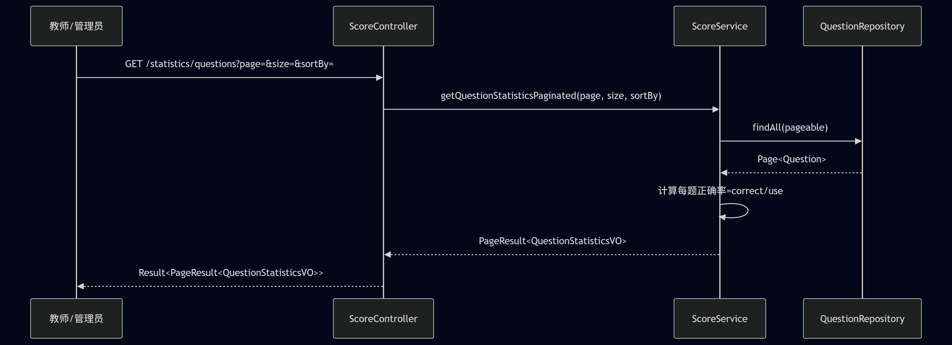
图3-37 UC-M04-08 题目统计列表时序图
题目统计列表查询所有题目的使用次数、正确次数和正确率(correct/use)，支持按accuracyRate、use、correct等字段排序。正确率为0的情况（use=0时）特殊处理为N/A。返回QuestionStatisticsVO分页结果，辅助教师评估题目质量和难度。
sequenceDiagram
participant T as 教师/管理员
participant C as ScoreController
participant S as ScoreService
participant R as QuestionRepository
T->>C: GET /statistics/questions/{id}
C->>S: getQuestionStatisticById(id)
S->>R: findById(id)
R-->>S: Question
S->>S: 计算正确率=correct/use
S-->>C: QuestionStatisticsVO
C-->>T: Result<QuestionStatisticsVO>
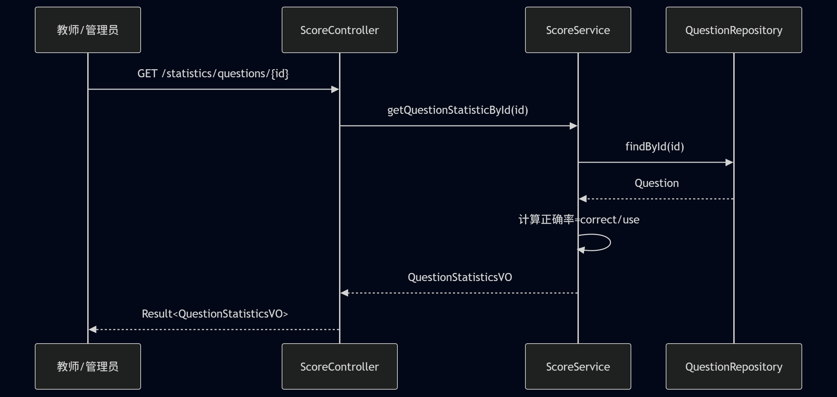
图3-38 UC-M04-09 单题详细统计时序图
单题详细统计查询指定题目的使用次数、正确次数和正确率。系统从Question实体中读取use和correct字段，计算accuracyRate=correct/use（use为0时返回0）。返回QuestionStatisticsVO包含题目类型和完整统计信息。
第四章 核心类详细定义
4.1 UserService
classDiagram
class UserService {
-UserRepository userRepository
-ScoreRepository scoreRepository
-BCryptPasswordEncoder passwordEncoder
+register(RegisterReq) UserVO @Transactional
+login(LoginReq) LoginResp @Transactional
+getCurrentUser(Integer) UserVO
+changePassword(Integer, ChangePasswordReq) void @Transactional
+listUsers(Integer, Integer, UserType, Integer) PageResult~UserVO~
+createUser(RegisterReq) UserVO @Transactional
+updateUser(Integer, RegisterReq) UserVO @Transactional
+updateUserStatus(Integer, UserStatusReq) void @Transactional
+deleteUser(Integer, Integer) void @Transactional
+batchDeleteUsers(List~Integer~, Integer) void @Transactional
+updateStatus(Integer, UserStatusReq) void
+findById(Integer) UserVO
+delete(Integer, Integer) void
-toVO(User) UserVO
}
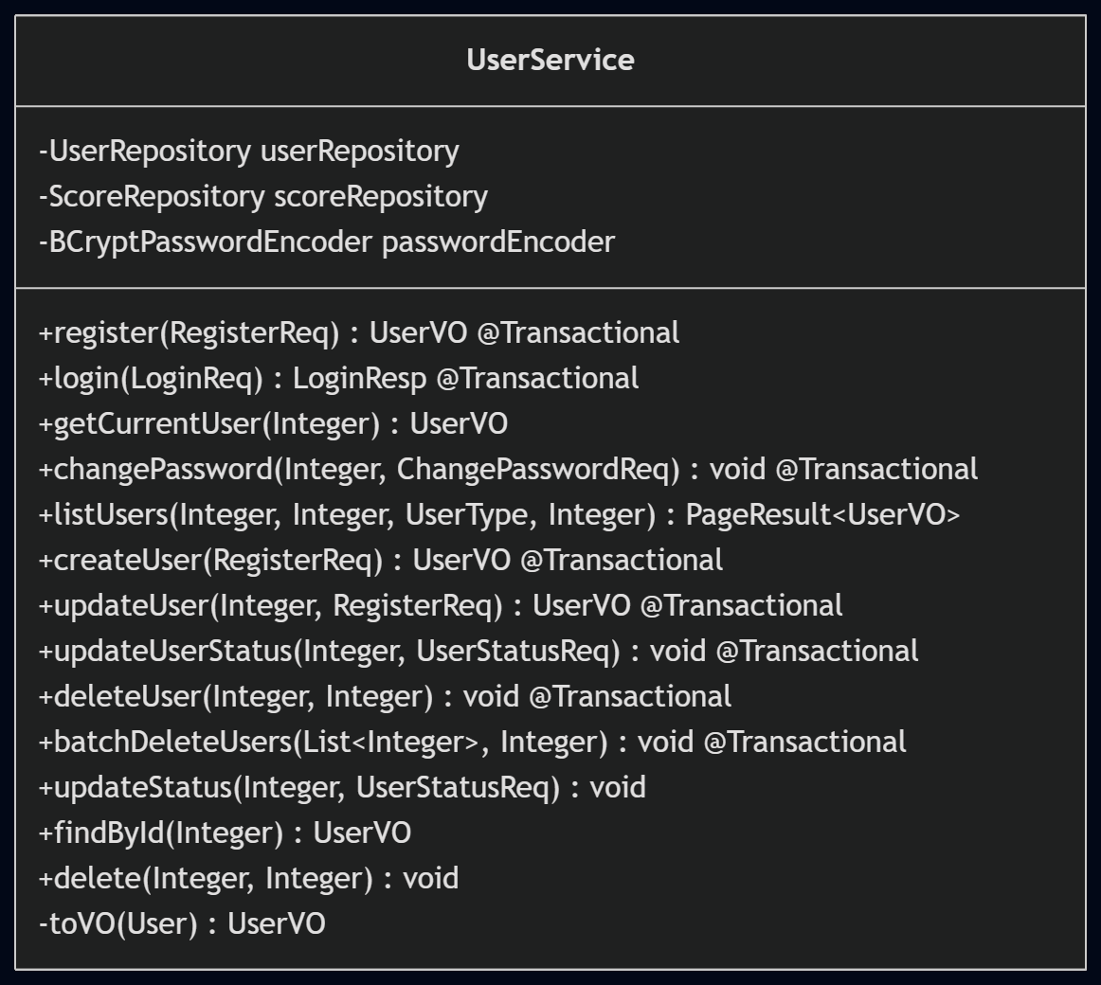
图4-1 UserService类图
UserService是用户认证与管理的核心服务，注入了UserRepository和ScoreRepository两个数据访问组件。关键设计包括：（1）BCrypt密码校验兼容明文自动升级；（2）仅学生可自助注册的权限控制；（3）删除用户时的自删除保护和最后admin保护；（4）有考试记录的用户禁用而非删除的级联策略。所有写操作均标注@Transactional保证事务一致性。
4.2 QuestionService
classDiagram
class QuestionService {
-QuestionRepository questionRepository
-ObjectMapper objectMapper
-ExamRepository examRepository
+create(QuestionCreateReq) QuestionVO @Transactional
+batchCreate(List~QuestionCreateReq~) BatchImportResult @Transactional
+findById(Integer) QuestionVO
+search(QuestionQueryReq) Page~QuestionVO~
+update(Integer, QuestionUpdateReq) QuestionVO @Transactional
+delete(Integer) void @Transactional
+incrementUse(Integer) void @Transactional
+incrementCorrect(Integer) void @Transactional
+decrementUse(Integer) void @Transactional
+getRandomQuestion(QuestionType, List~Integer~) QuestionPreviewVO
-answerToJsonString(Object) String
-validateAnswerJson(QuestionType, String) void
-toVO(Question) QuestionVO
}
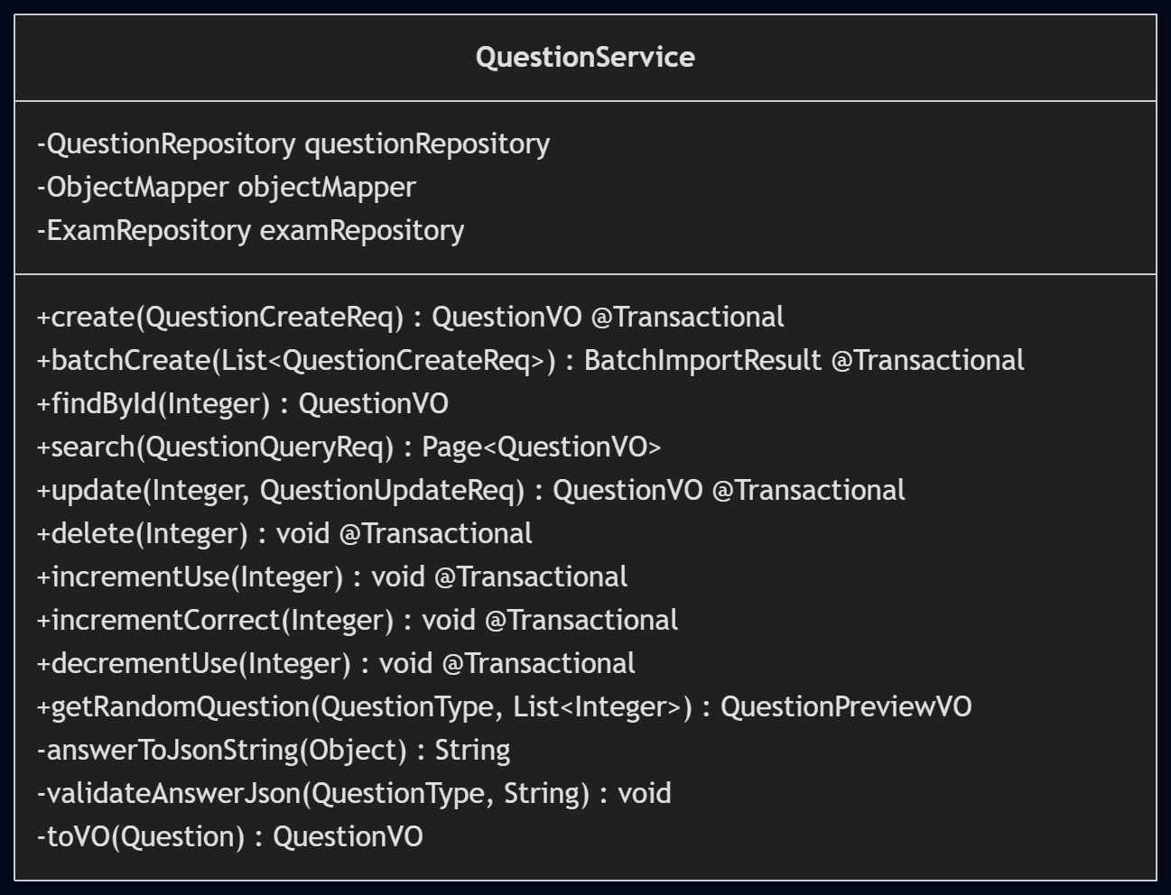
图4-2 QuestionService类图
QuestionService是题库管理的核心服务，注入了QuestionRepository、ObjectMapper和ExamRepository三个组件。关键设计包括：（1）答案JSON多态校验——根据QuestionType使用switch表达式选择对应的Answer实现类进行反序列化和业务校验；（2）批量导入限制（不超过100题）和逐题容错处理；（3）题内统计自维护——incrementUse/incrementCorrect/decrementUse三个原子操作方法；（4）删除被引用题目时的警告日志。
4.3 ExamService
classDiagram
class ExamService {
-ExamRepository examRepository
-QuestionRepository questionRepository
-QuestionService questionService
-ObjectMapper objectMapper
-String userDir
+createManualExam(ExamCreateManualReq) ExamVO @Transactional
+createManual(ExamCreateManualReq) ExamVO @Transactional
+createAutoExam(ExamCreateAutoReq) ExamVO @Transactional
+createAuto(ExamCreateAutoReq) ExamVO @Transactional
+getExamById(Integer) ExamVO
+getExamForStudent(Integer) ExamForStudentVO
+publishExam(Integer) void @Transactional
+publish(Integer) ExamVO @Transactional
+withdrawExam(Integer) void @Transactional
+withdraw(Integer) ExamVO
+updateExam(Integer, ExamCreateManualReq) ExamVO @Transactional
+deleteExam(Integer) void @Transactional
+delete(Integer) void
+findById(Integer) ExamVO
+edit(Integer, ExamCreateManualReq) ExamVO
+listExams(Integer, Integer, ExamStatus) PageResult~ExamVO~
+listAvailableExams() List~ExamForStudentVO~
+resolveCurrentStatus(Exam, LocalDateTime) ExamStatus
-validateTimeWindow(String, String) void
-weightedRandomPick(List~Question~, int) List~Question~
-extractOptionsOnly(Question) Object
-resolveImageUrl(Integer, Integer) String
-parseQuestionSum(String) QuestionSum
-toJson(QuestionSum) String
-toVO(Exam) ExamVO
-toVOWithResolvedStatus(Exam) ExamVO
-toPageResult(List~ExamVO~, int, int) PageResult~ExamVO~
}
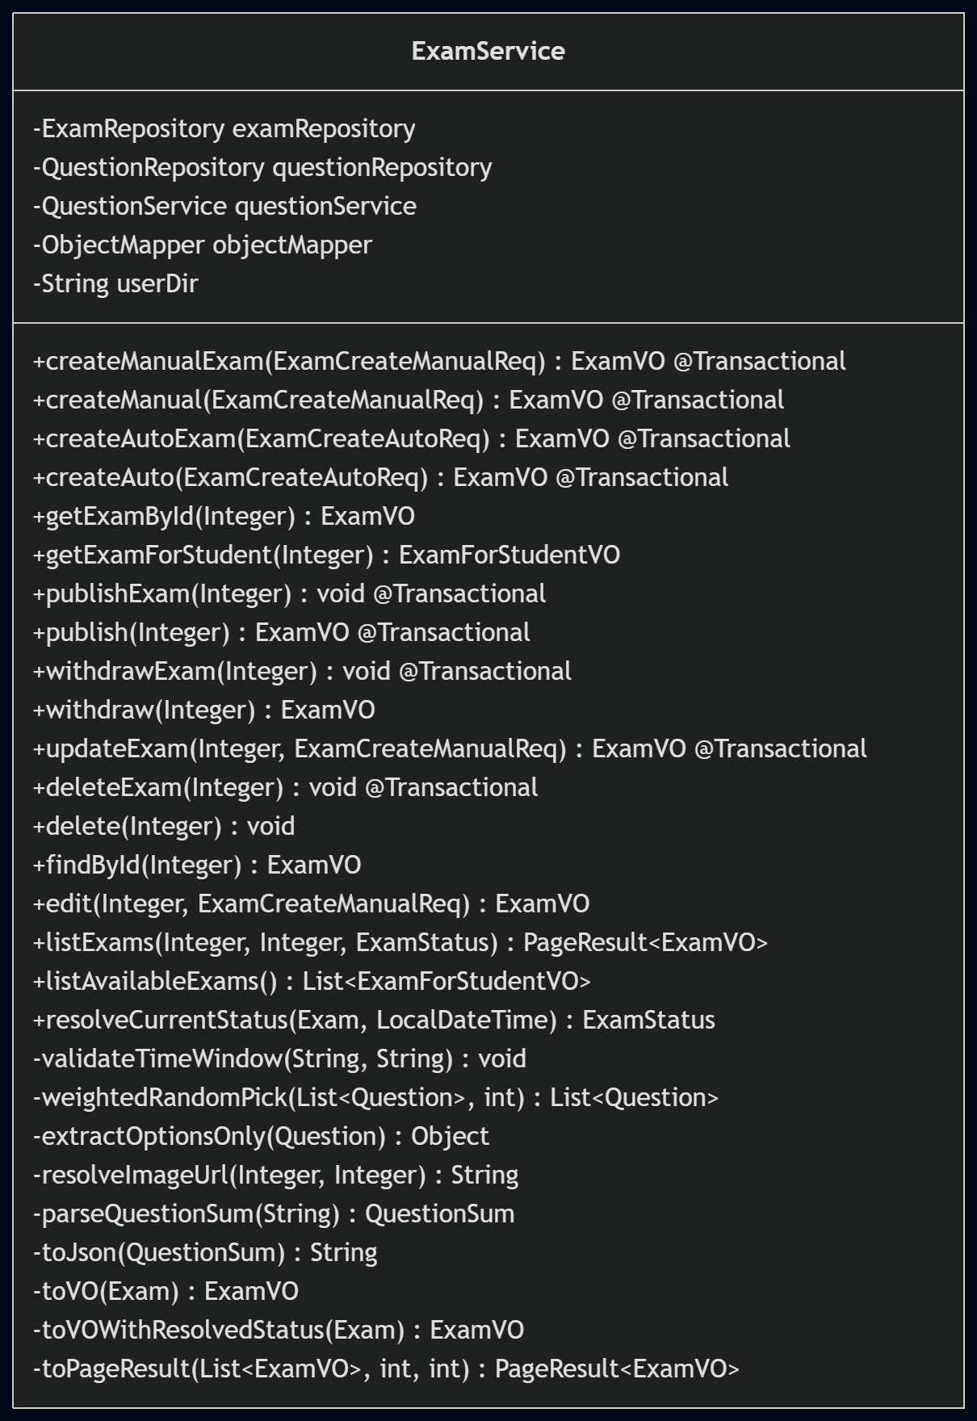
图4-3 ExamService类图
ExamService是组卷与考试管理的核心服务，是系统中最复杂的Service。关键设计包括：（1）快照式组卷——构造QuestionSum JSON一次性快照，题目后续修改不影响已组卷考试；（2）考试状态机——draft↔publish→running→done四态流转，通过resolveCurrentStatus()按时间窗实时判定；（3）自动组卷的usePenalty加权随机算法——权重=1/(1+use)，热点题抽中概率降低；（4）更新考试时的use统计增量/回退处理；（5）学生预览时的答案脱敏（extractOptionsOnly剔除correctOption/correctOptions等判分关键字段）。
4.4 ScoreService
classDiagram
class ScoreService {
-ScoreRepository scoreRepository
-ExamRepository examRepository
-QuestionRepository questionRepository
-QuestionService questionService
-ExamService examService
-ObjectMapper objectMapper
-UserRepository userRepository
-DraftCacheService draftCacheService
+submitExam(ExamSubmitReq, Integer) ScoreVO @Transactional
+gradeEssay(Integer, EssayGradeReq) ScoreVO @Transactional
+findByUser(Integer) List~ScoreVO~
+findByExam(Integer) List~ScoreVO~
+findById(Integer) ScoreVO
+findMistakes(Integer) List~MistakeItemVO~
+getExamStatistics(Integer) ExamStatisticsVO
+getQuestionStatistics() List~QuestionStatisticsVO~
+getMyScores(Integer, int, int) PageResult~ScoreListVO~
+getExamScores(Integer, int, int) PageResult~ScoreListVO~
+getMyMistakes(Integer, int, int) PageResult~MistakeItemVO~
+getQuestionStatisticsPaginated(int, int, String) PageResult~QuestionStatisticsVO~
+getQuestionStatisticById(Integer) QuestionStatisticsVO
-gradeOne(Question, Object, int) GradingResult
-extractCorrectAnswer(Question) Object
-extractOptions(Question) List~String~
-parseQuestionSum(String) QuestionSum
-parseScoreDetail(String) ScoreDetail
-toJson(Object) String
-toScoreListVO(Score, Exam) ScoreListVO
-toPageResult(List~T~, int, int, int) PageResult~T~
-toScoreVO(Score, Exam, Map, QuestionSum) ScoreVO
}
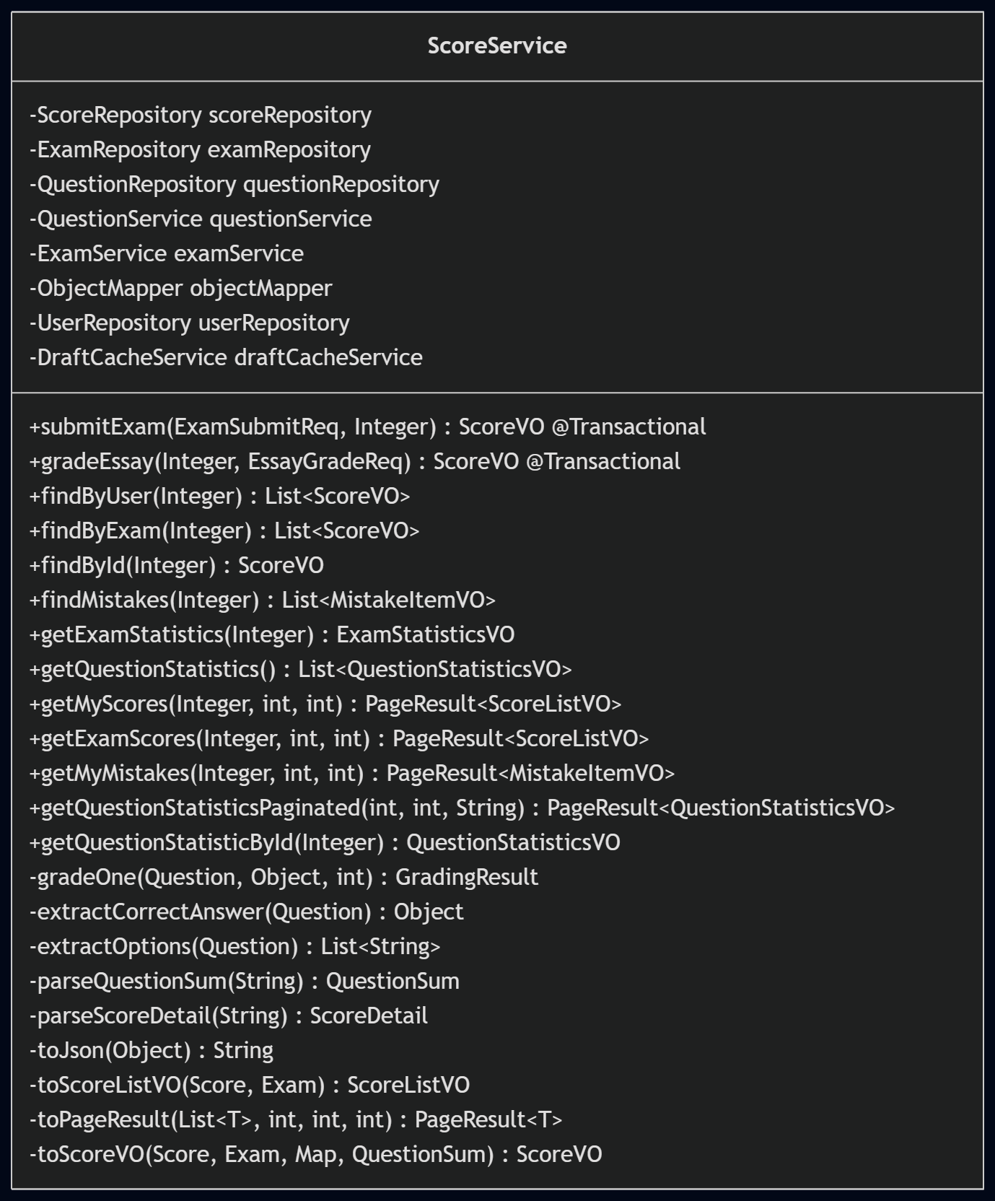
图4-4 ScoreService类图
ScoreService是成绩统计的核心服务，注入了8个依赖组件，是依赖最多的Service。关键设计包括：（1）答题判分的多态处理——gradeOne()方法使用switch表达式按QuestionType分别实现单选(精确匹配)、多选(集合等价)、判断(布尔比对)、填空(逐空忽略大小写)、简答(待评卷)五种判分逻辑；（2）教师评卷时的isCorrect变更检测——仅当isCorrect从非true变为true时才更新question.correct；（3）考试统计报表的通过率计算（60%及格线）和分数分布（10分一档）；（4）错题集的去重策略——使用LinkedHashMap保证同一题只保留最近一次错误记录。
4.5 JwtUtil
classDiagram
class JwtUtil {
-String secret
-long expiration
+generateToken(Integer userId, String name, String type) String
+parseToken(String token) Claims
+validateToken(String token) boolean
+getUserId(String token) Integer
+getName(String token) String
+getType(String token) String
-getSigningKey() SecretKey
}
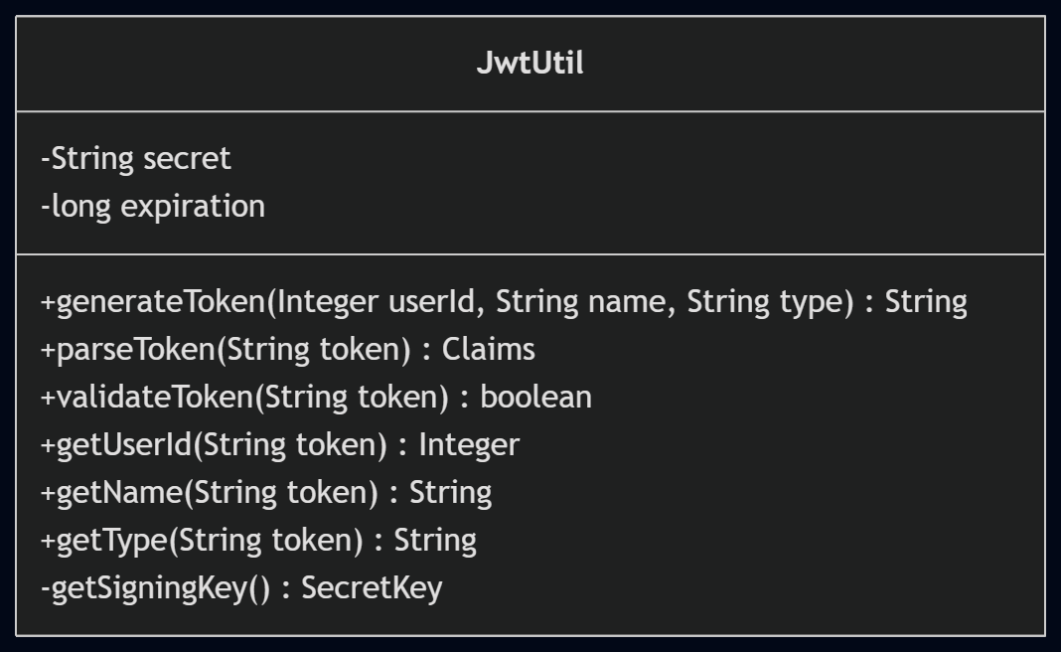
图4-5 JwtUtil类图
JwtUtil是JWT无状态认证的核心工具类，使用HMAC-SHA签名算法。Token的payload包含subject(userId)、name和type三个声明，过期时间由application.yaml的jwt.expiration配置。generateToken()签发Token，parseToken()解析并验证签名，validateToken()通过尝试解析判断Token有效性。getUserId/getName/getType三个方法从Token中提取用户信息，供JwtAuthenticationInterceptor使用。
4.6 Result<T>
classDiagram
class Result~T~ {
-int code
-String message
-T data
+success() Result~Void~
+success(T data) Result~T~
+error(int code, String message) Result~T~
+getCode() int
+getMessage() String
+getData() T
}
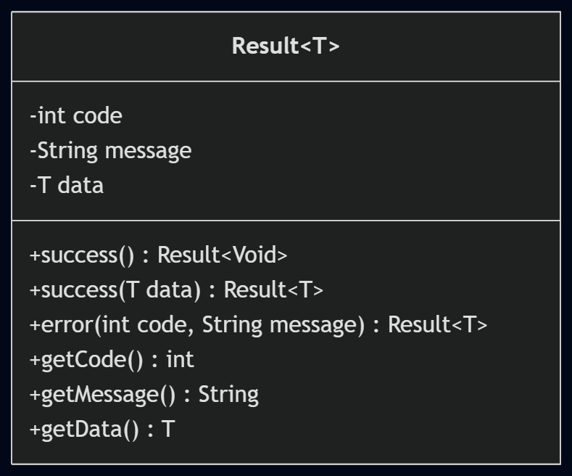
图4-6 Result<T>类图
Result<T>是统一API响应封装类，所有Controller方法均返回Result<T>类型。成功响应code=200，message="success"；失败响应code=业务错误码（如4101用户名已存在、4201题目不存在、4301考试不存在、4401分数记录不存在等），message=错误描述。泛型T允许data字段承载任意类型的响应数据，包括UserVO、QuestionVO、PageResult<ExamVO>等。
4.7 GlobalExceptionHandler
classDiagram
class GlobalExceptionHandler {
+handleBusiness(BusinessException) Result~Void~
+handleIllegalArgument(MethodArgumentNotValidException) Result~Void~
+handleAny(Exception) Result~Void~
}
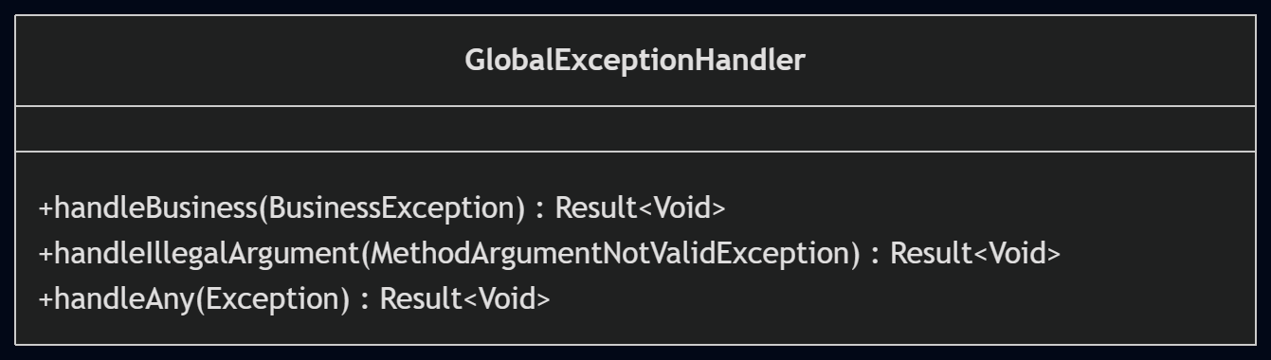
图4-7 GlobalExceptionHandler类图
GlobalExceptionHandler通过@RestControllerAdvice注解实现全局异常处理，统一将异常转换为Result<Void>响应。handleBusiness()处理BusinessException，返回业务错误码和消息；handleIllegalArgument()处理MethodArgumentNotValidException，提取参数校验错误信息；handleAny()兜底处理所有未捕获异常，返回500服务器错误。这种设计确保了系统不会向客户端暴露堆栈信息，同时保持了API响应格式的一致性。
第五章 数据库表结构设计
5.1 user表
字段名 | Java类型 | SQLite类型 | 约束 | 默认值 | 业务含义
id | Integer | INTEGER | PK, AUTOINCREMENT | — | 主键
name | String | TEXT | NOT NULL, UNIQUE | — | 用户名
password | String | TEXT | NOT NULL | — | 密码(BCrypt哈希)
type | UserType(String) | TEXT | NOT NULL, CHECK(IN('student','teacher','admin')) | 'student' | 用户类型
status | Integer | INTEGER | NOT NULL, CHECK(IN(0,1)) | 1 | 状态(1=启用,0=禁用)

索引：UNIQUE INDEX idx_user_name(name), INDEX idx_user_type(type)
5.2 question表
字段名 | Java类型 | SQLite类型 | 约束 | 默认值 | 业务含义
id | Integer | INTEGER | PK, AUTOINCREMENT | — | 主键
type | QuestionType(String) | TEXT | NOT NULL, CHECK(IN('SingleChoice','MultipleChoice','Judge','Fill','Essay')) | — | 题目类型
context | String | TEXT | NOT NULL | — | 题干
img | Integer | INTEGER | NOT NULL, CHECK(IN(0,1)) | 0 | 是否带图(1=是,0=否)
answer | String | TEXT | NOT NULL | — | 答案JSON(按type适配5种结构)
use | Integer | INTEGER | NOT NULL, CHECK(>=0) | 0 | 被抽中次数
correct | Integer | INTEGER | NOT NULL, CHECK(>=0 AND <=use) | 0 | 被回答正确次数

索引：INDEX idx_question_type(type), INDEX idx_question_use(use)
answer JSON 5种结构：
（1）SingleChoice: {"version":1, "correctOption":"A", "options":["A","B","C","D"]}
（2）MultipleChoice: {"version":1, "correctOptions":["A","C"], "options":["A","B","C","D"]}
（3）Judge: {"version":1, "correct":true}
（4）Fill: {"version":1, "blanks":["went","goes"]}
（5）Essay: {"version":1, "reference":"参考答案"}
5.3 exam表
字段名 | Java类型 | SQLite类型 | 约束 | 默认值 | 业务含义
id | Integer | INTEGER | PK, AUTOINCREMENT | — | 主键
exam | String | TEXT | NOT NULL | — | 考试名称
status | ExamStatus(String) | TEXT | NOT NULL, CHECK(IN('draft','publish','running','done')) | 'draft' | 考试状态
starttime | String | TEXT | NOT NULL | — | 开始时间(ISO 8601)
endtime | String | TEXT | NOT NULL, CHECK(>starttime) | — | 结束时间(ISO 8601)
question_sum | String | TEXT | NOT NULL | — | 题目汇总JSON快照

索引：INDEX idx_exam_status(status), INDEX idx_exam_time(starttime, endtime)
question_sum JSON结构：
{
"version": 1,
"items": [{"questionId": 1, "score": 5, "type": "SingleChoice"}],
"totalQuestions": 1,
"totalScore": 5
}
状态机：draft ↔ publish → running → done
5.4 score表
字段名 | Java类型 | SQLite类型 | 约束 | 默认值 | 业务含义
id | Integer | INTEGER | PK, AUTOINCREMENT | — | 主键
user | Integer | INTEGER | NOT NULL, FK→user.id | — | 考生ID
exam | Integer | INTEGER | NOT NULL, FK→exam.id | — | 考试ID
all | Integer | INTEGER | NOT NULL, CHECK(>=0) | — | 总分
detail | String | TEXT | NOT NULL | — | 答题明细JSON

约束：UNIQUE(user, exam) — 一人一考仅一条记录
索引：INDEX idx_score_user(user), INDEX idx_score_exam(exam)
detail JSON结构：
{
"version": 1,
"items": [{"questionId": 1, "userAnswer": "B", "correctAnswer": "B", "score": 5, "isCorrect": true}],
"summary": {"correctCount": 1, "totalCount": 1, "accuracy": 1.0}
}
5.5 表间关系说明
（1）物理外键关系：score.user → user.id（一对多，一个用户可有多条成绩记录）；score.exam → exam.id（一对多，一个考试可有多条考生成绩）。这两个外键由DDL的FOREIGN KEY约束定义，但JPA层面不使用@ManyToOne关联，而是使用Integer类型字段+@Column注解。
（2）逻辑引用关系：exam.question_sum → question.id（多对多快照引用），通过JSON字段中的questionId列表实现，组卷时一次性快照，题目后续修改不影响已组卷考试。user → question（隐式一对多），question表不存储creator_id，通过score表反向追溯出题教师。
（3）删除策略：删除用户时，若存在关联score记录则禁用(status=0)而非硬删除，保证成绩数据完整性；删除题目时直接硬删除，但会记录警告日志（题目可能被考试快照引用）；删除考试时仅允许draft状态删除，删除前回退所有题目的use统计；删除score记录无特殊限制。

